ELŐTERJESZTÉS
Szombathely Megyei Jogú Város Közgyűlésének
2016. decemberi ülésére

A Vas Megyei Kormányhivatal Szombathelyi Járási Hivatal
Népegészségügyi Osztályának
2015. évi tájékoztatója
Szombathely város népegészségügyi helyzetéről

Összeállította:

Dr. Gyánó Gabriella
járási tisztifőorvos,
osztályvezető

Tisztelt Polgármester Úr, Tisztelt Képviselő Testület!

Bevezető:
2015. április 1-től a Szombathelyi Járási Hivatal Népegészségügyi Osztályaként, Dr. Gyánó Gabriella járási tisztifőorvos, osztályvezető irányításával. Szakmai koordinálásunkat a Vas Megyei Kormányhivatal Népegészségügyi Főosztálya Dr. Stánitz Éva megyei tisztifőorvos vezetésével végzi.

Szombathely város népegészségügyi helyzetét statisztikai adatokkal, elemzésekkel illetve szakmai tevékenységünk alapján, szakterületi bontásban mutatjuk be.

Demográfia:

Szombathely város népegészségügyi helyzetéről készített tájékoztatóban a 2015. évre vonatkozó népmozgalmi és halálozási adatokat közöljük. Az elkészített számításoknál a 2016. január 1-én érvényes lakónépességi adatokat vettük figyelembe. A grafikonok, ábrák elkészítéséhez minden felhasznált adatot a Központi Statisztikai Hivatal bocsátott a rendelkezésünkre.

Szombathely város lakossága 2016. január 1-én 77973 fő volt. A lakosságszám az elmúlt három évhez képest kismértékű növekedést mutat.

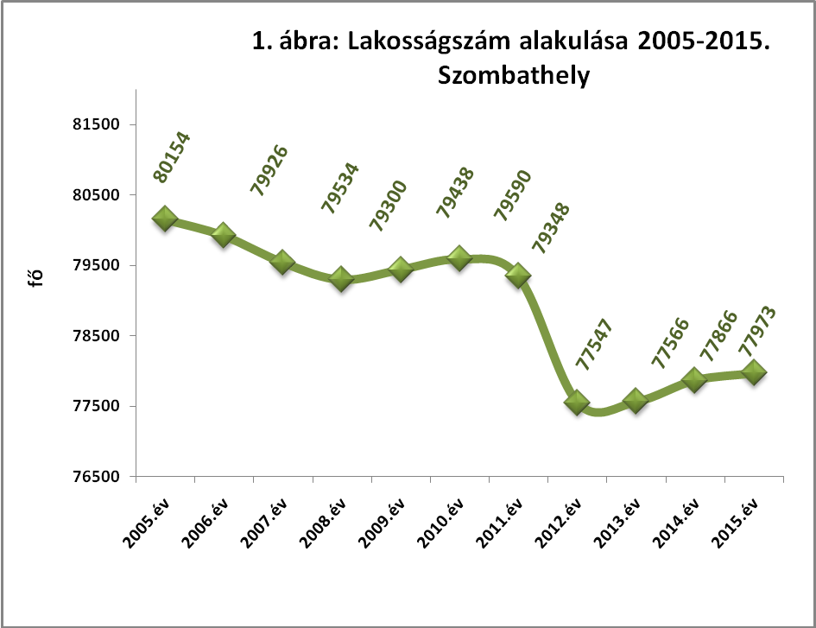

A népmozgalmi folyamatok közül a természetes szaporodás és a halálozási arányszám az országoshoz és Vas megyéhez képest kedvezőbben alakult. A természetes szaporodás (fogyás) ezer lakosra Szombathelyen -3,71, az országos -4,1, a Vas megyei -5,4.
Az élveszületési arányszám emelkedett, de a halálozások száma is, így a természetes szaporodás továbbra is negatív előjelű, azaz a demográfiai helyzetet fogyás jellemzi.
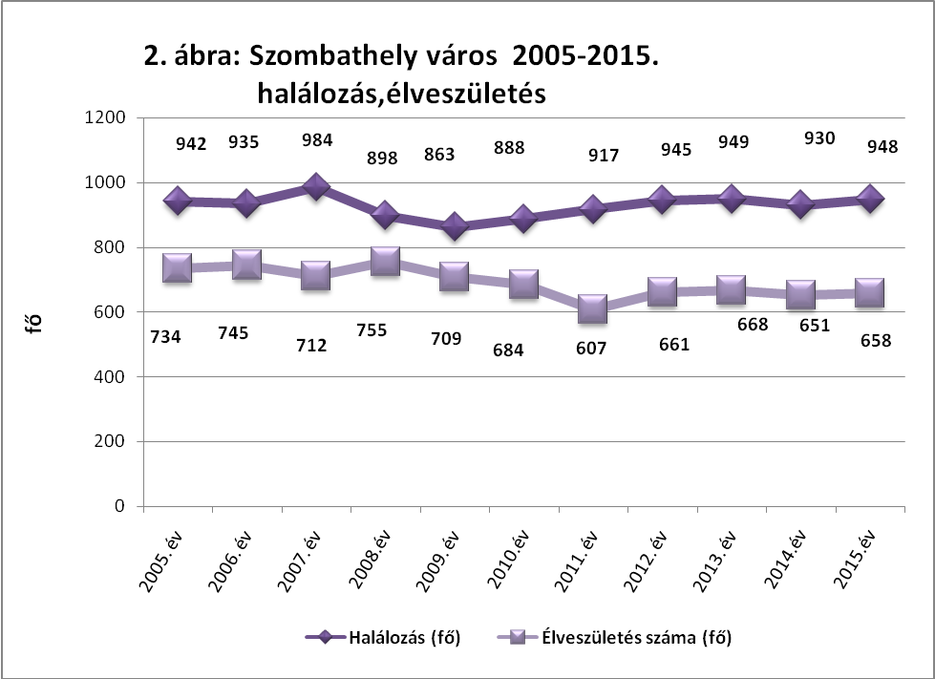
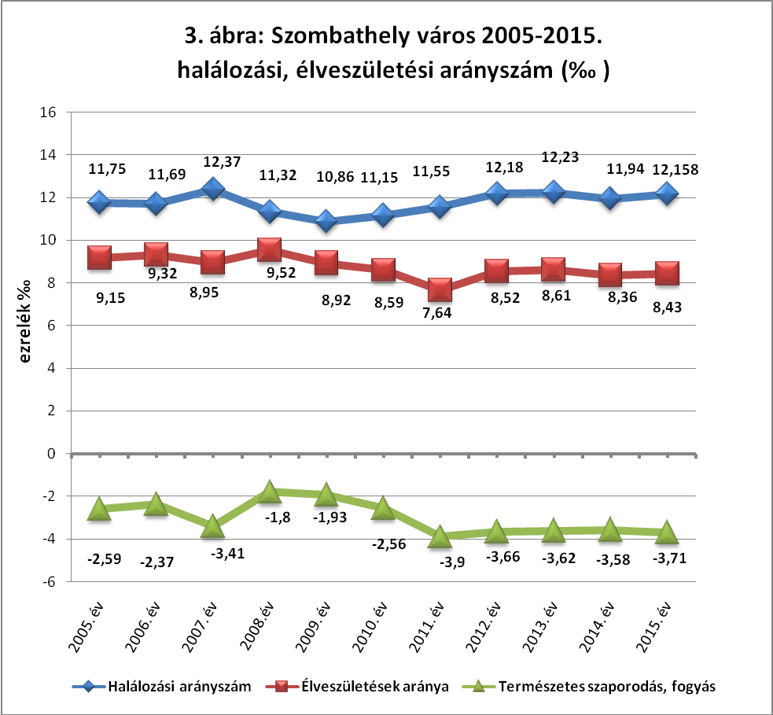
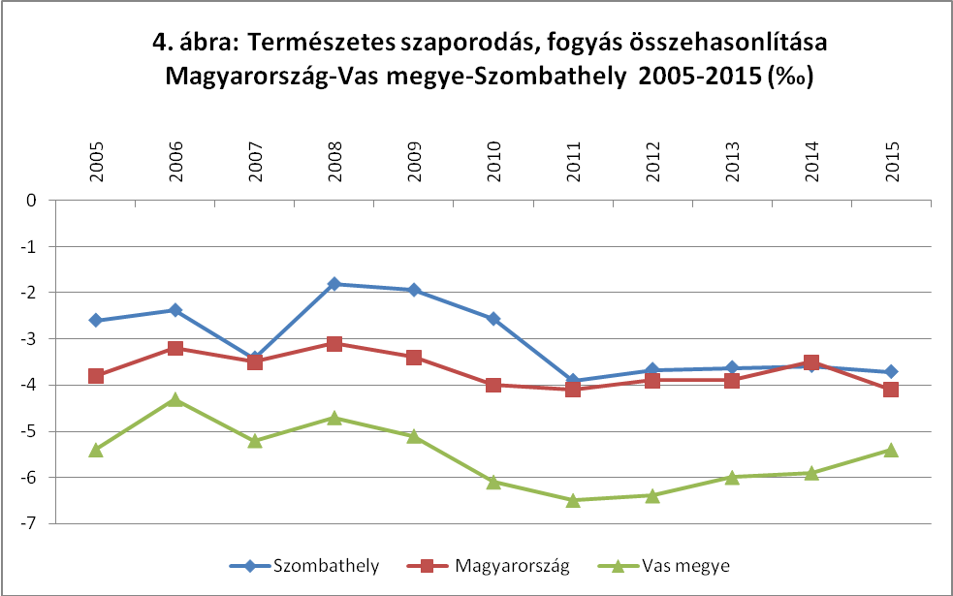

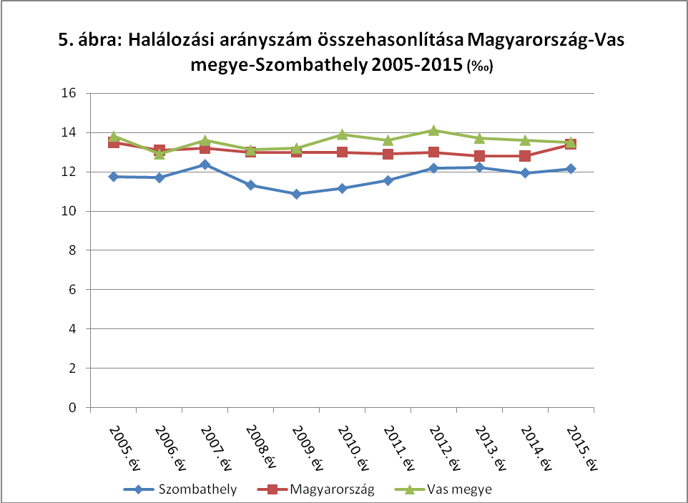

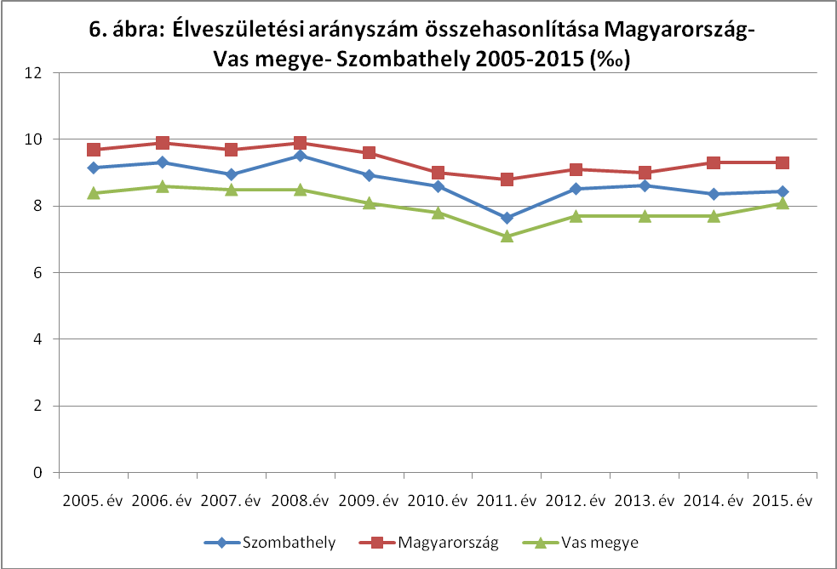

A város népességét nem és életkor szerint a korfa mutatja. A népesség életkor szerinti összetétele az elmúlt évekhez hasonlóan alakult, tovább folytatódott a kedvezőtlen irányú változás, a fogyó népesség mellett az elöregedés jellemző a társadalomra. Továbbra is látható a női lakosság magasabb száma már a 45-49 éves korosztálytól, melynek mértéke az életkor előrehaladásával egyre nő. Szombathely város népesség struktúrájára, Magyarországhoz illetve Vas megyéhez hasonlóan az öregedés jellemző. Az adatok alapján látható, hogy évről-évre emelkedik az öregedési index, mely a 65 év feletti lakosság arányát mutatja a 15 év alattiakhoz viszonyítva. Az öregedési index Szombathely városban 140,9, Vas megyében 141,5, országosan 126,1.

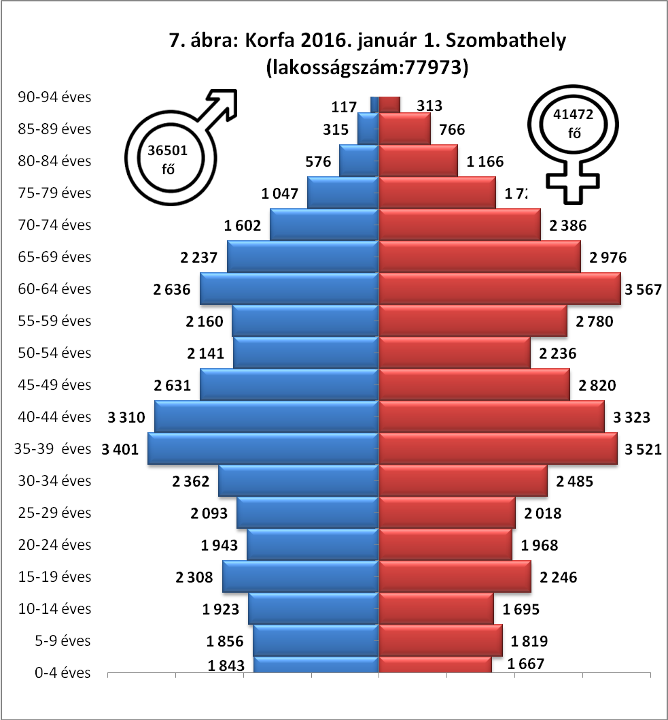

Halálozási struktúra

A 2015. évi haláloki struktúrát vizsgálva megállapítható, hogy mindkét nemben a keringési betegségek foglalják el a vezető helyet (nők: 47,1%, férfiak 46,7%). Második helyen nőknél és a férfiaknál is a daganatos betegségek okozta halálozás áll (nők: 28,5%, férfiak 29,8%). A férfiaknál és a nőknél is a harmadik helyre a légzőrendszer betegségei okozta halálozás kerültek. A haláloki struktúra a Vas megyei és az országos adatokhoz viszonyítva közel azonos.

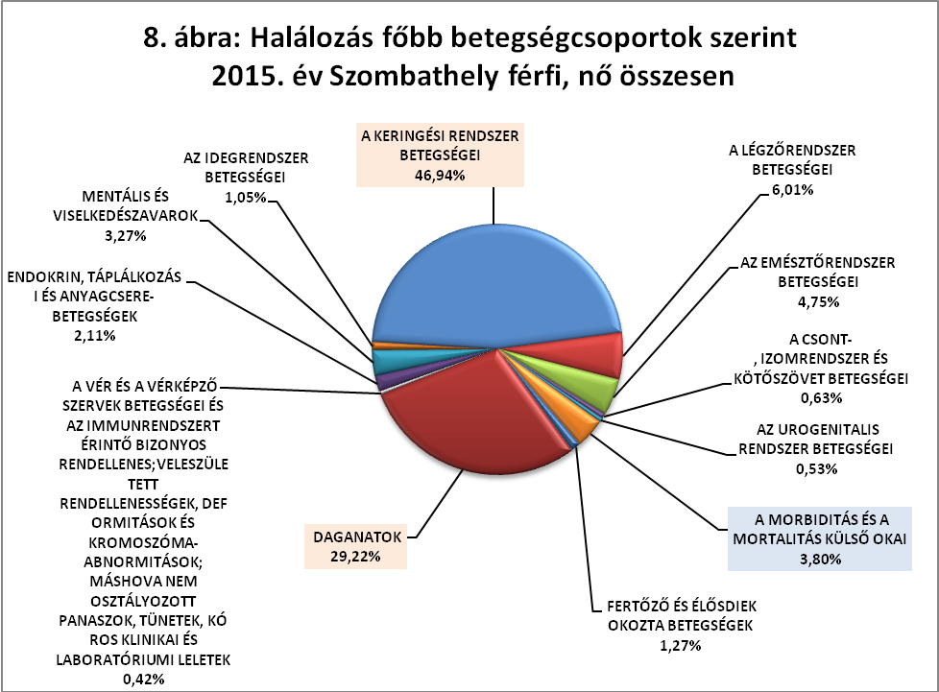

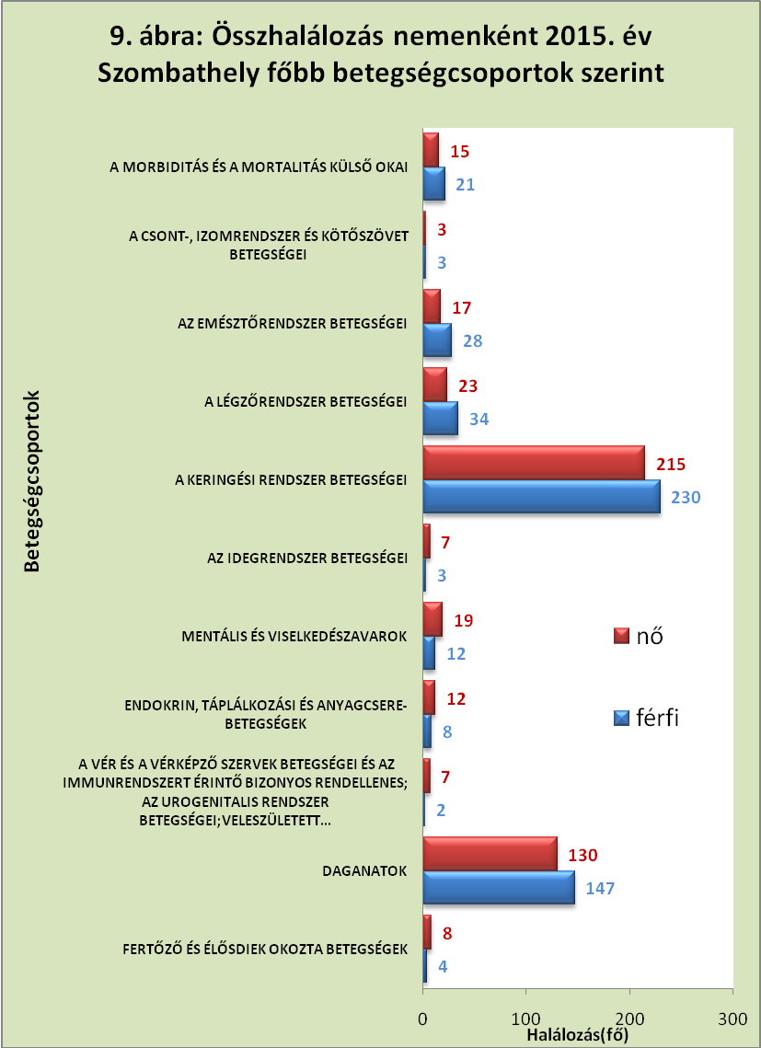

A keringési rendszer megbetegedései okozta halálozás mindkét nemnél vezető szerephez jut. Ennek fő okai az idült ischaemiás szívbetegségek, agyi infarktus, magas vérnyomás eredetű szívbetegség, heveny szívizomelhalás, szívelégtelenség.
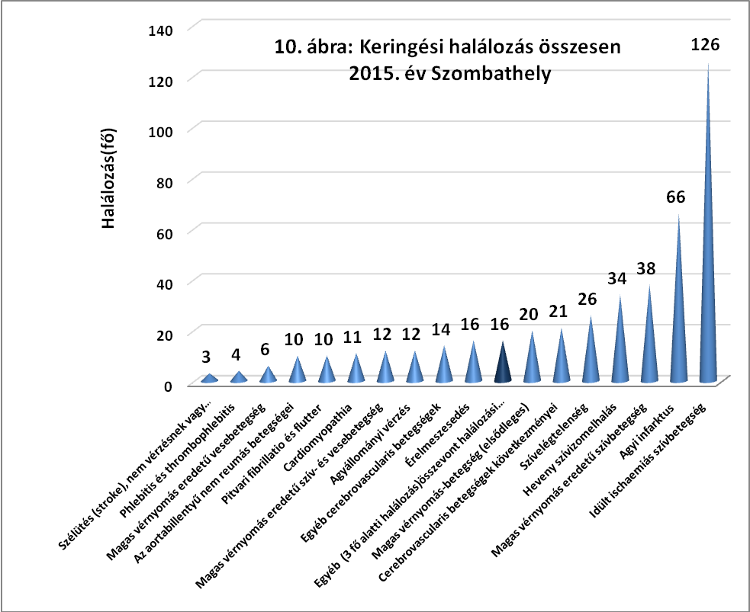
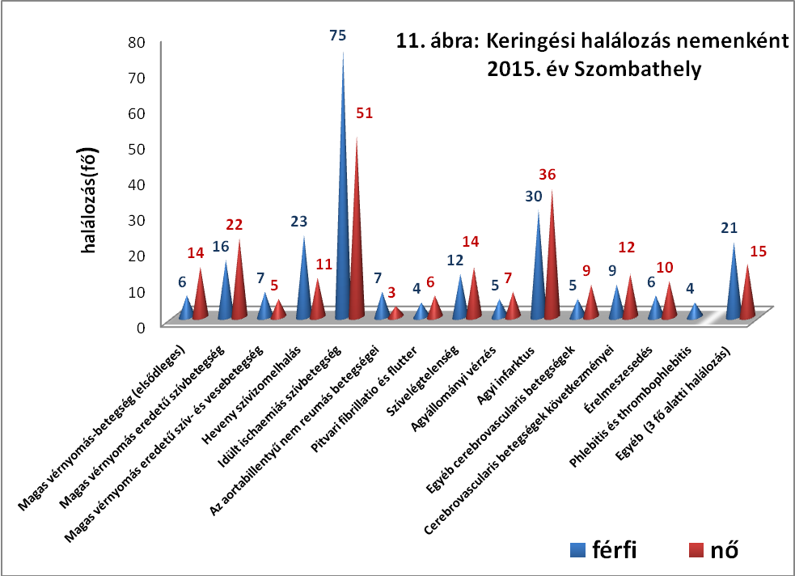

A daganatos megbetegedések okozta halálozás vezető oka mindkét nemben továbbra is a hörgő és a tüdő rosszindulatú daganatai, melynek hátterében az esetek jelentős részében a dohányzási ártalom áll. Férfiaknál ezt követi a vastagbél és végbél rosszindulatú daganatai okozta halálozás. Nőknél második helyen a rosszindulatú emlődaganat okozta halálozás áll.

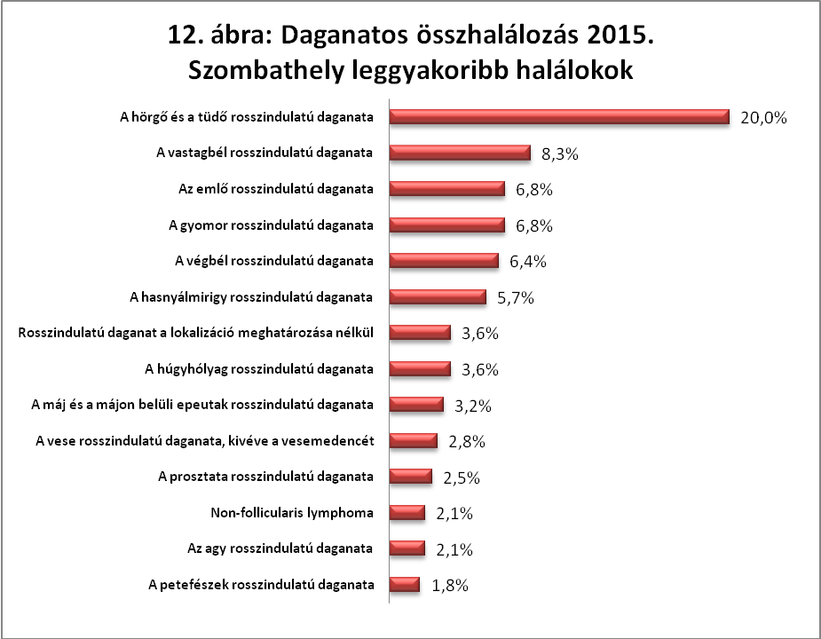

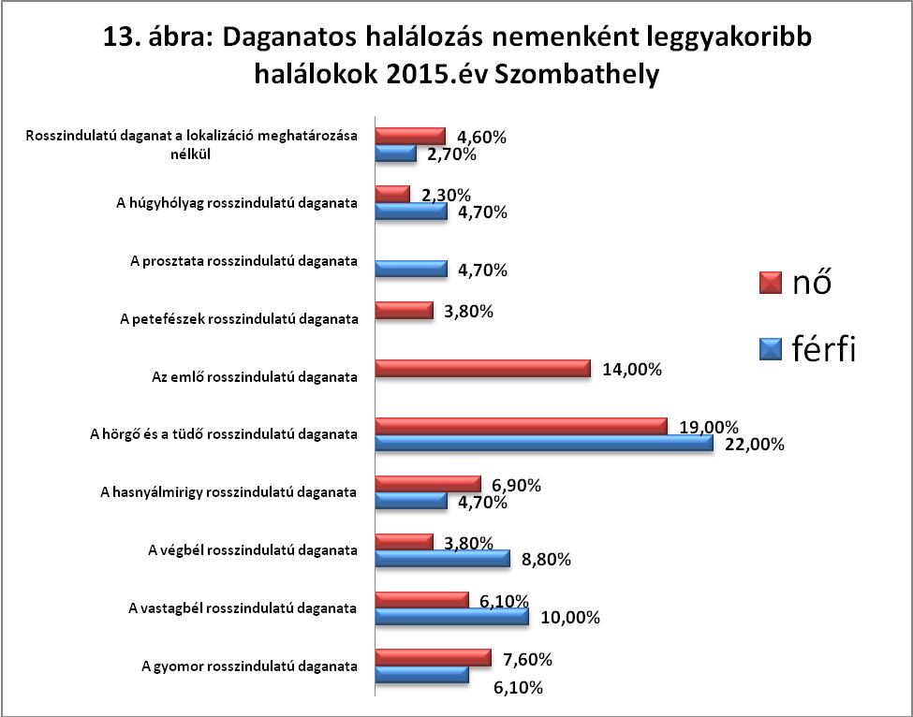

Korcsoportos halálozás
A korcsoportos halálozást nemenkénti bontásban vizsgálva megállapítható, hogy 75 éves korig a férfiaké, e felett pedig a női nem halálozása a magasabb.

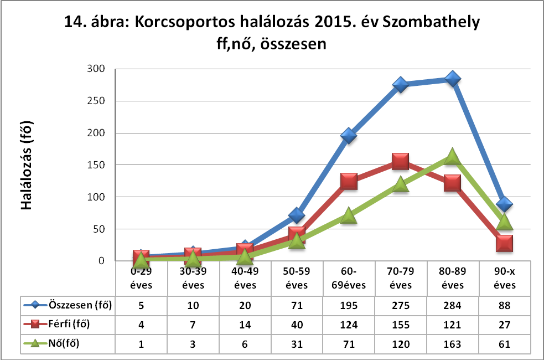
A daganat okozta halálozások korcsoportok szerinti elemzésében látható, hogy a daganatos halálozások majdnem 50%-a 70 éves kor előtt következik be.

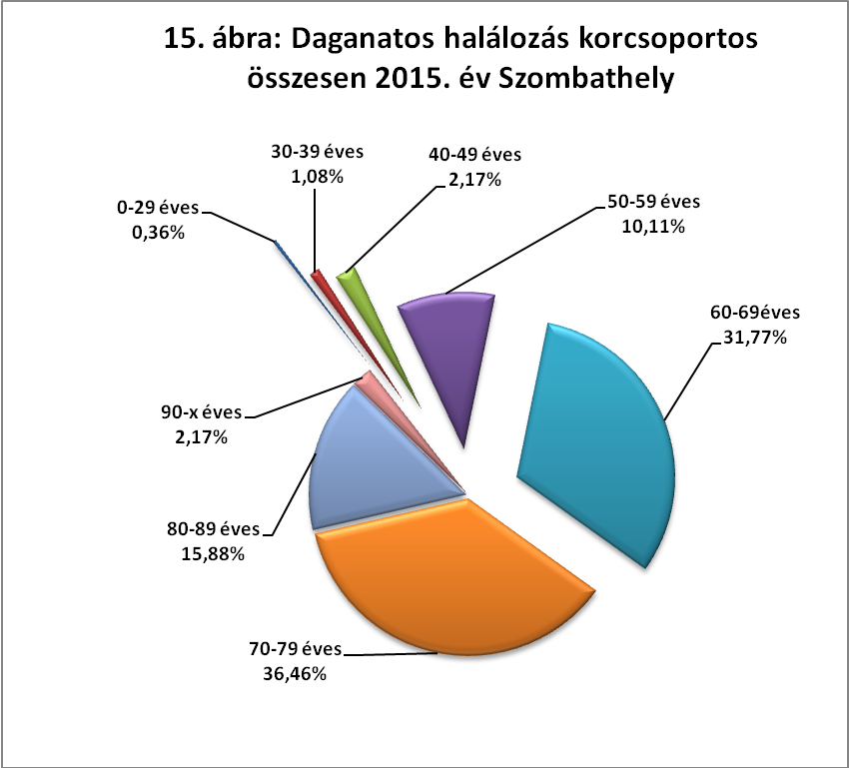

EGÉSZSÉGÜGYI IGAZGATÁS
(Dr. Gyánó Gabriella járási tisztifőorvos, osztályvezető, Császárné Schrancz Ilona közegészségügyi-járványügyi szakügyintéző, Császár Géza egészségügyi igazgatási szakügyintéző, Fallerné Varga Andrea járási vezető ápolónő)

Osztályunk a feladatköreit meghatározó törvény értelmében engedélyezte és ellenőrizte az egészségügyi tevékenységet végzők működését, felügyeletet gyakorolt a város egészségügyi ellátása felett. Az igényeknek megfelelően adunk ki új működési engedélyeket az alapellátásban, magán járóbeteg ellátásban. Munkatervünkben előírtaknak megfelelően több alkalommal is helyszíni szemle keretében vizsgáltuk a minimum rendeletben előírt tárgyi, személyi feltételek meglétét, közegészségügyi szempontok érvényesülését.

Szombathely város területén – 2015. évben - az alapellátásában továbbra is 16 házi gyermekorvos, 35 felnőtt háziorvos dolgozott önkormányzati feladatátadással, területi ellátási kötelezettséggel.
Területi ellátási kötelezettség nélkül 5 felnőtt háziorvos praktizált. A felnőtt háziorvosok közül 19 fő látott el foglalkozás-egészségügyi alapellátási tevékenységet is. A fogászati alapellátást 18 fogorvos végezte.
Szombathely városban 24 körzeti védőnő, 16 iskolai védőnői körzet található.
Az OMSZ által működtetett Központi háziorvosi ügyeleti ellátásban változás történt, annyiban, hogy a Szombathely városkörnyéki települések lakosságát Szombathely, Szelestey u. 8-12. szám alatti ügyeletben látják el 2015. november 15-től új szolgáltató üzemeltetésében.

Praxisváltás Szombathely városban 5 esetben történt; egy felnőtt fogászati körzet (Dr. Tóth Bojnik Tünde), 2-2 házi gyermekorvosi (Dr. Pölöskey Péter, Dr. Savanya Márta) és felnőtt háziorvosi (Dr. Jakabovits Adrien, Dr. Kovács Rita) körzet esetében.

Intézetünk az alapellátásban 36 szolgáltatót (2 felnőtt háziorvos, 16 házi gyermekorvos, egy fogászat és 11 védőnői körzet, 3 kampányoltó körzet, 3 üzemorvosi rendelő) ellenőrzött, melyek során 54 jegyzőkönyv készült. Az alapellátásban dolgozó szolgáltatók közül 10 esetben az ellenőrzés még a nemdohányzók védelméről szóló törvény előírásainak a betartására is irányult. Közegészségügyi hiányosság nem fordult elő.

Szombathely város területén 2015. évben 354 egészségügyi szolgáltató végzett járóbeteg ellátási tevékenységet. A szolgáltatók közül legtöbben 84-en fogászati ellátással, 29 esetben foglalkozás-egészségügyi alapellátással, míg 22-en szülészeti-nőgyógyászati ellátással foglalkoztak.
A járóbeteg szolgáltatást végzőknél 48 esetben vizsgáltuk a nemdohányzók védelméről szóló törvény előírásainak betartását is. Dohányzási korlátozásokat megsértő személlyel nem találkoztunk.

Ugyancsak célzott akcióellenőrzés keretében foglalkoztunk az év folyamán a nemdohányzók védelméről szóló törvény előírásainak betartásáról Szombathely város köztereinek (vasúti megállók, szórakozóhelyek) ellenőrzése során Az elvégzett 16 ellenőrzés során dohányzó személyt nem észleltünk.

Négy esetben érkezett lakossági panasz egészségügyi szolgáltatóval kapcsolatban (egy-egy házi gyermekorvos, foglalkozás-egészségügyi orvos, szülész-nőgyógyász, körzeti-betegápoló). Egy további esetben engedély nélkül végzett egészségügyi tevékenységgel kapcsolatos panaszüggyel is foglalkoztunk. A házi gyermekorvos ellen benyújtott panasz megalapozatlannak bizonyult. A foglalkozás-egészségügyi orvos elleni panaszt illetékességünk hiánya miatt áttettük a MOK Etikai Bizottságához.
A szülész-nőgyógyász szakorvos elleni panaszbejelentés kivizsgálásába bevont szakfelügyelő főorvos véleménye alapján megállapítottuk, hogy a szakellátás a szakmai protokoll szerint történt, és a dokumentálás megfelelő volt.

Az egyik háziorvos mellett dolgozó körzeti betegápolót az egészségügyi és a hozzájuk kapcsolódó személyes adatok kezeléséről és védelméről szóló jogszabály megsértése miatt 30 000 Ft összegű egészségügyi bírsággal sújtottuk.

Egy további (hipnózist végző) személyt 100 000 Ft összegű egészségügyi bírságban részesítettünk, mivel az egészségügyi tevékenységet megfelelő szakképesítés, valamint működési engedély nélkül végezte.

Két lakossági panaszbejelentés érkezett rágcsálók elszaporodása miatt. Egy esetben az ingatlan tulajdonosát határozatban köteleztük a rágcsálóirtás elvégeztetésére, melynek eleget tett. Egy közintézményt érintő rágcsálójárással kapcsolatban, már a kivizsgálás időpontjára intézkedtek.

A háziorvosi, házi gyermekorvosi és fogorvosi alapellátási tevékenységről szóló – többször módosított 4/2000. (II. 25.) Eü. M. rendelet határozza meg a praxisok számára a feladatkört, a rendelés időtartamát, a személyi feltételeket, a minőségbiztosítás feladatainak végzését és a kötelezően alkalmazandó szakdolgozó végzettségét, feladatait.

Az alapellátásban résztvevő szakdolgozók szakmai irányítását a járási vezető ápolónő látja el. A szakdolgozók a vállalkozó orvos alkalmazottjaként dolgoznak, kivéve az ügyeleti ellátásban foglalkoztatottakat. Az ápolók rendelkeznek a jogszabályban előírt képesítéssel.

JÁRVÁNYÜGY
(Dr. Gyánó Gabriella járási tisztifőorvos, osztályvezető, Császár Géza egészségügyi igazgatási szakügyintéző, Császárné Schrancz Ilona közegészségügyi-járványügyi szakügyintéző, Fülöp Árpád közegészségügyi-és járványügyi felügyelő)

Szerteágazó feladatainkat a gyakran változó jogszabályok előírásainak és az OTH irányadó munkatervi szempontjainak figyelembevételével elkészített munkatervünk alapján végezzük. A gyors reagálás elsőrendű feladat a járványügyi munkakörben. Ebben segítséget nyújtanak az informatikai rendszereink (OSZIR, EFRIR). Naprakészen rögzítjük, rendszerezzük a járványügyi adatokat. Szombathely város területén a járványügyi feladatok ellátása rendkívül összetett, szerteágazó tevékenységet foglal magába. Ezek közül legfontosabbak: a fertőző megbetegedések kivizsgálása, fertőző forrás felkutatása, intézkedések a járvány, illetve fertőzés továbbterjedésének megakadályozására, munkahelyi, gyermekközösségi szűrések, kitiltások, stb.
Feladataink közé tartozik a védőoltások szervezése, az oltóanyag logisztika végrehajtásának ellenőrzése is. Egészségügyi és szociális intézmények tervbírálata, használatbavételi és műszaki átadásokon, üzembe helyezéseken való részvétel, illetve hozzájárulás megadása, az engedélyezett orvosi rendelők ellenőrzése, sterilizáló berendezések vizsgálatának folyamatos megszervezése, egészségügyi felvilágosítás végzése is. Az egészségügyi alapellátással közösen végzett felvilágosító és ellenőrző munkánk eredményeként Szombathely város járványügyi helyzetét évek óta kedvezőnek tartjuk.

Szombathely város orvosi körzetei 2015. évben összesen 475 fertőző megbetegedést jelentettek be, ami a 2014. évihez képest 38,63 %-os csökkenést mutat. A 2015. évben cseppfertőzéssel terjedő fertőző megbetegedések helyett az enterális (emésztőszervi) megbetegedések fordultak elő a legnagyobb számban, az összes bejelentett betegség 55 %- át tették ki. Fertőző eredetű halálozás négy esetben történt. Tartós szervi elváltozás egyetlen egy betegnél sem fordult elő. Családjárvány nem történt. Közösségi, valamint területi járvány 2015-ben 2 esetben fordult elő Szombathelyen.

Szombathely városban a háziorvosok 236 fő enterális megbetegedését jelentették be. Ez a szám közel 22,1 %-os csökkenést mutat a 2014. évi megbetegedésekhez képest (303 fő). Legnagyobb számban a Campylobacteriosis (101 eset) fordult elő. Salmonellosisban 52 fő, Rotavírus okozta gastroenteritisben 83 fő betegedett meg.
Vizsgálataink tapasztalata szerint a bakteriális megbetegedések feltételezett forrása legtöbb esetben a nem kellőképpen hőkezelt tojás, tojásalapú ételek, baromfihús volt. Osztályunk minden esetben megtette a szükséges járványügyi intézkedéseket. Ennek során személyre szabott felvilágosító munkával is próbáltunk a járványügyi helyzeten javítani.

Közösségi, területi járványok:

- Vas Megyei Szakosított Intézet (Szombathely, Gagarin utca 5.) 2015. február 08. és február 20.-a között 69 főnél jelentkeztek hőemelkedés, láz, köhögés, felső légúti tünetek. A betegek közül diagnosztikus vizsgálatra az OEK Laboratóriumába a VMKH Népegészségügyi Főosztálya epidemiológusa által összesen 2 minta került levételre, illetve beküldésre. Az elvégzett vizsgálatokból 1 főnél igazolódott az Influenza A vírus (H3N2) jelenléte.

- A Szombathelyi Evangélikus Diakóniai Központ- Johanneum Otthonában (Szombathely, Középhegyi u 1.) 2015. szeptember 25.- és 28.-a között 7 fő betegedett Varicellában (bárányhimlő). Klinikai tünetek alapján (láz és kiütések) epidemiológiai alapon minősítettük a járványt.

A cseppfertőzéssel terjedő (légúti) megbetegedések: száma (193 fő) – 2014. évhez képest csökkent a bejelentett esetek száma. A 2015-es évben 159 fő Varicella (Bárányhimlő) megbetegedés bejelentése érkezett Hatóságunkhoz (2014-ben 342 eset), míg Scarlatinában (Vörheny) 34 fő betegedett meg. Az említett betegségek közül a Bárányhimlő ellen a magyar védőoltási rendszerben nincs bevezetve kötelező védőoltás, csak választható egyéni megítélés szerint.

Idegrendszeri eredetű fertőző megbetegedések: Három esetben jelentettek ilyen típusú megbetegedéseket. Egy fő Pneumococcus okozta agyhártyagyulladásban, két fő Meningitis purulentában betegedett meg. Két fő beteget encephalitis infectiosa diagnózissal jelentettek be

Egyéb megbetegedések: 11 fő Lyme kór, 2 fő Giardiasisban, 1 fő Cryptosporidiosisban betegedett meg. Három fő betegedett meg akut hepatitisben (májgyulladás) 2 fő esetében Hepatitis A, 1 főnél Hepatitis B fertőzés igazolódott.
A 2015. év során egy esetben jelentettek hantavírus okozta veseszindrómát.
Egy külföldről hazaérkezett beteget malária diagnózissal jelentettek be 2016. február hónapban, aki elhunyt.

A védőoltással megelőzhető fertőző megbetegedések közül két – oltatlan – személynél Parotitis epidemica (fültőmirigy-gyulladás) megbetegedés fordult elő 2014-ben.
Járványos gyermekbénulás, torokgyík, rózsahimlő, kanyaró, szamárköhögés 2015. évben sem fordult elő. Az említett betegségek ellen Magyarországon kötelező és nagyon jó hatásfokú a védőoltás.
Szombathelyen országos viszonylatban nagyon jó – 98 % feletti – az átoltási százalék. Sajnos az utóbbi években egyre nagyobb számban találkozunk olyan szülőkkel, akik megtagadják gyerekeik részére a kötelező védőoltásokat. Ilyenkor a védőnő, a gyermekorvos, illetve infektológus szakorvos-védőoltási szaktanácsadó együttműködésével próbálja Osztályunk a szülők ismereteit javítani az oltásokról, illetve elérni az oltás beadatását. Az esetek nagy részében eredményesen, ellenkező esetben eljárást kell, hogy indítsunk. 2015-ben a szülők 17 gyermek esetében tagadták meg a folyamatos (12), illetve kampányoltásokat (5). Osztályunk határozatban kötelezte a szülőket a védőoltások beadatására. Intézkedésünk hatására 3 gyermek esetében megtörtént az oltás beadása. A határozatban előírtak nem teljesítése miatt a Szombathelyi Járási Hivatal Hatósági Osztályán szabálysértési feljelentést tettünk, összesen 5 esetben. A magyarországi védőoltási rendszer egyedülálló Európában, Osztályunk munkája során arra törekszik, hogy ez így is maradjon.

Szombathely városban 4 fő új aktív (Koch pozitív) és 4 fő új (Koch negatív) TBC-s beteget tartottak nyilván 2015. évben.

Influenza elleni oltóanyagok az elmúlt évben is rendelkezésre álltak, amelyekhez a krónikus betegségben szenvedők, az idősek és az egészségügyi és szociális dolgozók ingyen juthattak hozzá. A 2015. évben a hagyományos influenza elleni oltóanyag (Fluval-AB) került kiadásra. Szombathely város felnőtt házi- és házi gyermekorvosai 5079 főt oltottak be, ami az előző évhez képest jelentősen csökkent (2014-ben 6199 fő részesült oltásban). A 6-36 hónapos korosztálynak is rendelkezésre állt az influenza elleni gyermek oltóanyag, melyből a gyermekorvosok 23 adagot használtak fel. 2015-ben egy közösségi influenzajárvány alakult ki.

Jelentős a veszettségre gyanús sérülésekkel kapcsolatos járványügyi tevékenység is. Szombathely városban 2015. évben a Balesetsebészeti Ambulancia, a Baleseti Szakrendelés és a háziorvosok összesen 85 fő (31 fővel kevesebb, mint 2014-ben) sérülését, kontaktusát jelentették, melyeket zömében kutyák, macskák okozták, de előfordult patkány, nyúl, ló, őz által okozott sérülés is. A veszettségre gyanús, oltatlan nem megfigyelhető állat esetén a sérülteket védőoltásban részesítették. Veszettség ellen 2015-ben Szombathely városban lakók közül 27 fő kapott védőoltást (2014-ban 24 fő részesült Lyssa (veszettség) elleni védőoltásban)

Az orvosi rendelőkben a sterilizáló készülékek mikrobiológiai (sterilizáló) hatásfokvizsgálatát félévente elvégeztettük az OEK által kiadott biológiai tesztekkel. Az esetenkénti hibás készülékek javíttatását elrendeltük és visszaellenőriztük.

Panaszbejelentéseink legnagyobb részét a rágcsáló/patkányjárással kapcsolatos esetek teszik ki. Osztályunk és Szombathely Megyei Jogú Város Önkormányzata Kommunális és Környezetvédelmi Irodája között ez ügyben is példaértékű az együttműködés, bejelentést követően 24-48 órán belül megtörténik a helyszíni szemle és a szükség szerinti irtás elvégzése. Szombathelyen szerződés alapján az egészségügyi gázmester évente egy alkalommal (ősszel) végezi a rágcsálóirtást a városon átfolyó patakok, a közparkok, a Csónakázó tó menti rész, valamint a lakótelepeken, a közintézmények területén pedig negyedévente. Ezen kívül a csatornahálózatban évente 4 alkalommal végzik el a jelzett munkákat, mely 400 db szennyvízakna kezelését jelenti. Szombathely városban a szokásos évenkénti rágcsálóirtásra 2015. évben nem került sor, mivel a nagy számban beérkezett lakossági panaszbejelentések miatt számos alkalommal történtek részleges, kisebb területekre korlátozódó irtások.

A tetvességre irányuló szűrővizsgálatokat az illetékes védőnők, iskolaorvosok a gyermekvédelmi, oktatási intézményekben rendszeresen elvégezték. A tetvesség felszámolása továbbra sem könnyű feladat, különösen a hátrányos helyzetű és rossz higiénés körülmények között élő családoknál. Osztályunk a szociálisan rászorulók részére ingyen biztosította a tetűirtószert. Az ismételten tetves családok tagjainál felvilágosítással egybekötött kontrollvizsgálatot végeztünk.
2015-ben a krónikus fejtetves személyek/családok száma csökkent.

TELEPÜLÉS- és KÖRNYEZETEGÉSZSÉGÜGY
(Dr. Gyánó Gabriella járási tisztifőorvos, osztályvezető, Némethné Gergó Mária, Molnárné Király Judit, Göcsei Krisztina közegészségügyi-járványügyi szakügyintézők)

1.Vízhigiéne:
A lakosság egészségi állapotát a szolgáltatott ivóvíz minősége jelentősen befolyásolja, Szombathelyen a közműves ivóvízellátás biztosított. Az ivóvízellátó rendszert üzemeltető VASIVÍZ ZRT minőségellenőrző vizsgálatai és intézetünk által elvégzett hatósági vizsgálatok eredményei alapján elmondható, hogy a szolgáltatott víz minősége folyamatos fertőtlenítés nélkül is megfelelő. A vízbázison felszámolandó vízminőségi probléma nincs, határérték feletti arzén, ammónia problémával nem érintett.
A vízbázisunk sérülékeny, ezért a hidrogeológiai védőövezeteken belül feltárt szennyezések felszámolása rendkívül fontos, különösen az Újperinti vízbázis érintett több szennyező forrás miatt.

A közüzemi ivóvízellátó rendszeren ivóvíz-szolgáltatás korlátozása és szüneteltetése vonatkozásában a közegészségügyi hozzájárulás 2014. január 1-től újra a járási intézetünk hatáskörébe került, 2015. első félévben is feladatunkat képezte. Az illetékességi területünkön működő víziközmű-szolgáltatók értesítése alapján ivóvíz-szolgáltatás korlátozásához illetve felfüggesztéséhez határozati formában járultunk hozzá.
Jogszabályváltozás miatt 2015 második félévtől már nem kellett hozzájárulást kiadnunk, csak tényleges korlátozások és kizárások miatt kellett intézkedéseket foganatosítani.

2015 évben is kiemelt munkatervi feladunk volt a határérték feletti ólomtartalommal érintett gyermekintézmények azonosítása, a hazai ólom helyzet felmérésének támogatása, amelynek keretében 2015. szeptember 17-én elvégeztük Szombathely városban működő 6 db bölcsőde hatósági vízvizsgálatát ólom tartalomra. Minden bölcsődében a belső hálózati fogyasztási pontokon történt a mintavétel ólomvizsgálat céljára, először folyatás nélkül, majd ötperces folyatást követően.
A laborvizsgálati eredmények alapján megállapítást nyert, hogy bölcsődékben a szolgáltatott víz minősége a mintavétel időpontjában – ólom tartalom vonatkozásában - megfelelő volt.

2. Talajhigiéne
A talaj egészségügyi jelentőségének változó megítélésében szerepet játszik az, hogy hatása nem érvényesül olyan közvetlenül, mint az ivóvíz vagy az élelmiszer esetében.
A talaj betegségek terjesztője lehet (bélférgesség, sebfertőzések), a benne lévő makro- és mikroelemek kioldódás következtében az ivóvízbe jutva járványt vagy mérgezést idézhetnek elő. Az sem elhanyagolható, hogy a talajon keresztül milyen anyagok szívódnak fel a növényekbe, mivel azok a táplálékláncba bejutva szintén hatással vannak az emberi szervezetre. A talajfelszín pora légmozgás hatására levegőszennyezést okoz.
Közegészségügyi szempontból nagyon fontos feladatunk a keletkező hulladékok gyűjtésének, ártalmatlanításának rendszeres ellenőrzése.
A talajhigiénés egységeket a települési szilárd és folyékony hulladékkal kapcsolatos közegészségügyi követelményekről szóló 16/2002. (IV. 10.) EüM. rendelet 3. sz. melléklete szerint tartjuk nyilván.

A nyilvántartott hulladéklerakó, hulladékudvar, komposztáló telepek ellenőrzését maradéktalanul elvégeztük.

Az Erdei iskola úti kommunális hulladéklerakó telepen Szombathely város és környező 50 település hulladéka került ártalmatlanításra 2015 évben.
A rendeleti előírásnak megfelelő szállítási gyakoriságot a közszolgáltató tudná vállalni, de ellenőrzési tapasztalataink alapján a szerződő felek, több esetben is csak a heti egyszeri szállítást kérik.

A hulladéklerakó megfelelő műszaki védelemmel ellátott, ezen kívül talajvíz figyelő monitoring rendszer működtetése is biztosítja az esetleges környezetszennyezés megakadályozását. A kiszállított hulladék elhelyezése megfelelő, a folyamatos tömörítés, egyengetés, földtakarás biztosított, hulladékfogó hálók ki vannak helyezve a hulladék szétszóródásának megakadályozására.

Jelentős változás, hogy 2014. január 1-től csak a közszolgáltató szállíthatott be kommunális hulladékot a szemétlerakóra, saját beszállításra - sem magánszemélyek, sem pedig gazdálkodó szervezet részére - már nincs lehetőség.

A telepen kerékfertőtlenítő is üzemel, melynek használata következtében a hulladékszállító járművek által okozott közúti szennyezés elkerülhető.

A hulladéklerakó üzemelésének folyamatos ellenőrzése érdekében kamera rendszert üzemeltetnek, amely jelentős segítséget jelent az illetéktelen személyek távoltartása vonatkozásában.

A szelektív hulladékgyűjtés a város területén több éve létesített 78 db hulladékgyűjtő sziget megfelelően üzemel, műanyag palack, üveg és papír hulladék kerül összegyűjtésre és újrahasznosításra, de újabb szigetek kialakítására nem került sor.
Hasonló célokat szolgál a hulladékudvar is, ahol csak a szombathelyi háztartásokban keletkező hulladékot lehet beszállítani olyan személyeknek, akik a hulladékszállítási közszolgáltatóval szerződéses jogviszonyban állnak.
Ellenőrzésünk során megállapítottuk, hogy a hulladékudvar jól üzemeltetett, de tapasztalataink alapján még több ismeretterjesztés, figyelem felhívás lenne szükséges a lakosság felé, hogy éljenek ezzel a lehetőséggel, hiszen nagyon fontos hogy lakossági veszélyes hulladék, továbbá egyéb szelektíven gyűjthető hulladék ne kerüljön a lerakóra. Ezzel megszüntethetők lennének az illegális hulladéklerakások, másrészt tehermentesítenénk a lerakóhelyet is.

2013-ban Szombathely – Újperint városrészen és a Petőfi telepen bevezették a szelektív hulladék-gyűjtést műanyag hulladékgyűjtő zsákok rendszeresítésével, 2014-ben már Bogáton, Gyöngyöshermánban, Szentkirályon, a szőlősi és a zanati városrészeken is kiterjesztésre került ez a szolgáltatás.
2015-ben a kámoni, herényi városrészeken, valamint a Stromfeld és a Minerva lakótelepeken is bevezetésre került a házhoz menő szelektív hulladékgyűjtés.
Összesen 8850 háztartást érintően havonta egyszer házhoz megy a szelektív hulladékgyűjtő autó Szombathelyen.
A Nyugat-dunántúli Regionális Hulladékgazdálkodási Önkormányzati Társulás Szombathely (Szombathely, Jászai M. u. 2.) által Szombathely, 019/7. hrsz. alatt létesített hulladékválogató csarnok és hulladékgyűjtő udvar használatbavételi engedélyezése 2015. február hónapban megtörtént.

Szombathely, Körmendi út 1042/4. és 1042/3. hrsz. alatti telephelyen üzemel a zöldhulladék komposztáló, amely jóval a kapacitása alatt van működtetve, 2015-ben összesen csak kettő komposztprizma készült. A telephelyen tárolt nagy mennyiségű zöldhulladékot aprítást követően a szennyvízkomposztáló telepen hasznosítják.

A Szombathelyen, valamint Kőszegen és még 31 településen keletkező kommunális és ipari szennyvíz tisztítása Szombathely, Újvilág utcai szennyvíztisztító telepen megoldott.
A kommunális szennyvíz a fizikai és kémiai szennyezéseken túl igen magas mennyiségben tartalmaz mikroorganizmusokat. A telep tisztítás hatásfoka megfelelő, így a tisztított szennyvíz fertőtlenítés nélkül juthat a befogadó Perint- patakba.

A keletkező szennyvíz elvezetésére csatornahálózat biztosított, a csatornával még el nem látott ingatlanokon zárt gyűjtőkben történik a tárolás és a szippantott szennyvizet a tisztító telep kiegészítő műtárgyában lehet elhelyezni.
Az egyesített rendszerű csatornahálózatok miatt csapadékos időben a tisztító rendszer nagyobb terhelésnek van kitéve, amelynek enyhítésére a záportározó szolgál.
Az új csatornaépítések és rekonstrukciós munkák során törekedni kell az elválasztott rendszerű (külön a szennyvíz, külön a csapadékvíz) hálózatok megvalósítására.

A rothasztott iszap az új műszaki védelemmel ellátott szennyvíziszap komposztáló telepen kerül elhelyezésre. A szennyvíziszapból a mezőgazdaság számára értékes termésfokozó anyagot, komposztot állítanak elő modern technológiával.

A csatornázatlan településekről, településrészekről származó szippantott szennyvíz elhelyezésére a szombathelyi szennyvíztisztító telepen van lehetőség. A telep korszerűsítése során zárt szippantott szennyvíz fogadó lett kiépítve, ahol csak engedéllyel rendelkező vállalkozók végezhetnek leürítést, és lehetőség van a behozott szennyvíz minőségének ellenőrzésére is. 2015 évben a szennyvíztisztító 8 beszállítótól összesen 12.594,5 m³ szippantott szennyvizet fogadott.

Állati tetemek elhelyezésére Szombathely városban a gyepmesteri telepen és az állatkegyeleti parkban van lehetőség.

A veszélyes hulladékok begyűjtésére és ártalmatlanítására helyben, a Megoldás Kft. Körmendi úti telephelyén van lehetőség (égetéssel történő ártalmatlanítás, egészségügyi veszélyes hulladékok - hulladéksterilizálás).
A helyben ártalmatlanításra nem kerülő hulladékokat az ország más engedélyezett telepeire szállították, 2015-ben túlnyomó részben az elszállítás volt jellemző az égetési tevékenységet nem, a sterilizálást pedig csak időszakonként végezték.

3.Közfürdők
A közfürdők létesítéséről és működéséről szóló módosított 121/1996.(VII.24.) Kormány-rendeletet előírásainak megfelelően városunk közfürdői vízforgató berendezéssel üzemelnek, kivéve a Nappali Kórház fürdőrészlegét (tornamedencéit és súlyfürdőjét), amelyek továbbra is töltő – ürítő rendszerben működhetnek, mert az elismert gyógyvíz használata alapján megkapták a vízforgatás alóli felmentést az Országos Tisztifőorvosi Hivataltól.

A városban 2 szezonálisan és 7 folyamatosan üzemelő közfürdő áll a fürdőzők rendelkezésére, amelyek a hivatalunk által határozatban jóváhagyott üzemeltetési szabályzat alapján működnek.

A szezonálisan működő közfürdők vonatkozásában hatósági feladatunk a nyitás előtti tápvíz vizsgálat és helyszíni szemle, valamint az üzemelés közbeni ellenőrzés hatósági medencevíz vizsgálatokkal kiegészítve, ennek értelmében mindkettő egységben háromszor ellenőriztük a közegészségügyi előírások betartását.
Az ellenőrzési kötelezettségünknek 2015 évben is maradéktalanul eleget tettünk. A vízmintavételezéseket a hatósági laboratórium munkatársa végezte.

2015. júliusban véleményeztük a Fedett Uszoda bővítésének és felújításának terveit.

Ellenőrzéseink során észlelt hiányosságok: nem megfelelő vízminőség bakteriológiai és kémiai szempontból, üzemnapló nem megfelelő vezetése, a medencében szűrőhomok visszaáramlás, karbantartási hiányosságok. Ilyen esetekben határozatban intézkedtünk, megfelelő vegyszeradagolást és vizsgálatismétlést írtuk elő, illetve intézkedési tervet kértünk az üzemeltetőktől. Az előírásokat a szolgáltatók maradéktalanul teljesítették.

A Markusovszky Egyetemi Oktatókórház által üzemeltetett Szombathely, Bartók Béla krt. 41. szám alatti Nappali Kórház 2015. novemberben bezárt, a kórház területén az új belgyógyászati tömb alagsori részében létesítettek új, már vízforgató rendszerrel ellátott hidroterápiás medencét, amely 2015 évben a terhelés nélküli próbaüzem lezajlott, de ténylegesen még nem üzemelt.

A fürdőkultúra fejlesztése érdekében megyénkben a Vas Megyei Kormányhivatal Népegészségügyi Főosztálya közreműködésünkkel modell jellegű egészségfejlesztő programot indított 2012 évben 4 közfürdő üzemeltetőivel a kiválasztott általános iskolákban.
Az általános iskolákban bevezetett program célja, hogy a gyermekek fürdőhigiénés, személyi higiénés ismereteinek megalapozása, illetve bővítése. Motiváljuk a gyermekeket, hogy a megszerzett ismeretek birtokában tudatosabban vegyék igénybe a közfürdőket, élményfürdőket. A gyermekeken keresztül szüleik is elérhetőek, ezáltal a felnőttek fürdőhigiénés ismereteinek bővítésére is lehetőségünk nyílik. Mindez hozzájárul az általános egészségkultúra fejlesztéséhez, ismeretek bővítéséhez, a közfürdők biztonságos használatához, a vízminőség javításához.
A program a következő években már közel 800 gyermeket és szülőt szólított meg. A helyes fürdő és uszodahasználatról szóló tájékoztató ismeretterjesztő kiadvány 1500 példányban kinyomtatásra került, melyet minden oktatásban részt vevő gyermeknek biztosítottak.

2015-ben is sikeresen folytatódott a Fürdőprogram, amelynek keretei között több iskolában tartottunk előadásokat.

4. Természetes fürdő Szombathely városban nem üzemel.
2015 évben a Vasi VASEMBER triatlonverseny úszó versenyszámának lebonyolítása érdekében elvégzett vízvizsgálatok során a Csónakázó tó vízminősége – a természetes fürdővizek minőségi követelményeiről, valamint a természetes fürdőhelyek kijelöléséről és üzemeltetéséről szóló 78/2008. (IV. 3.) Korm. rendelet alapján minősítve – megfelelő, az úszóverseny lebonyolítására alkalmas volt. Szakvéleményben közegészségügyi szempontból hozzájárultunk az úszóverseny megtartásához.

4.Temetők
Szombathely Megyei Jogú Város Önkormányzata tulajdonában és fenntartásában, a Vas Megyei Temetkezési Kft. üzemeltetésében lévő 7 db működő köztemető ellenőrzése 2015 évben is megtörtént. A helyszíni szemlék során megállapítást nyert, hogy az Oladi és Jáki úti temetőben kerítés szakaszok teljes cseréjére került sor, a Jáki úti temetőben minden közkifolyót csatlakoztattak a közműhálózatra.

Temetkezéssel kapcsolatos szakhatósági eljárásaink során exhumálást, a rátemetés miatt történő sírnyitást, temetőn kívüli ravatalozást, valamint a holttest, hamvak külföldre történő szállítását engedélyezzük. Az engedélyek száma az előző évihez viszonyítva nem változott.
A külföldre történő halottszállítás engedélyezése során előírt szállítási feltételeket minden esetben ellenőriztük.
Külföldről Magyarországra szállított holttestek esetében 2 alkalommal a rendeltetési helyen - a temető fenntartója (üzemeltetője) értesítése alapján – a szállítmányt ellenőriztük és a halottvizsgálati engedélyeket bevontuk és megőriztük.

6. Panaszügyek:
- Lakások, bérlemények egészségügyi felülvizsgálatát 6 esetben végeztük el, 2 esetben hatósági orvosi bizonyítványt adtunk ki a nem megfelelő lakáskörülmények igazolására, illetve intézkedéseket foganatosítottunk (rágcsálóirtás elrendelése, bejárati ajtó javítása, egyéb karbantartási munkák elvégzése).
A bérlakásokkal kapcsolatosan kedvező, hogy sikerült az önkormányzatnak felszámolni több, nagyon rossz állagú, alacsony komfortfokozatú lakást, felújításokat is végeztek, de ellenőrzési tapasztalataink alapján még mindig nagyon sokan élnek – részben önhibájukból – egészségtelen lakáskörülmények között.

- 1 db dohányzással kapcsolatos bejelentés:
Egy vendéglátó egység vonatkozásában jelezték, hogy zárt légtérben dohányoznak, a helyszíni kivizsgálás alapján a bejelentés megalapozatlan volt.

- Két esetben a lakók életvitele kapcsán tett bejelentés miatt, a szemlét követően a Pálos Károly Szociális Szolgáltató Központ és Gyermekjóléti Szolgálatnál kértük az illetők gondozásba vételét.

- Kereskedelmi szálláshely körülményeivel kapcsolatban tett bejelentést követően, többszöri helyszíni szemle következményeként a szálláshelyet más kategóriába sorolták és a besorolásnak megfelelő közegészségügyi feltételeket biztosították.

- Használaton kívüli lakásokban és az erkélyükön elszaporodott galambok ürülékkel történő szennyezés miatt több bejelentésünk volt 2015-ben, helyszíni szemlét követően intézkedtünk a szennyezett felületek tisztítása, fertőtlenítése, valamint a galambok távoltartásának megoldása érdekében.

Nemdohányzók védelme - egészségvédelmi bírság ügyek
A Vas Megyei Rendőr-főkapitányság Közrendvédelmi Osztály Vasúti Alosztálya 2015-ben 13 alkalommal tett bejelentést Intézetünkhöz olyan személyekkel kapcsolatosan, akik Szombathely Vasútállomás közforgalom célját szolgáló zárt légterű várótermében, vagy nyitott légterű peronon dohányoztak annak ellenére, hogy ott táblával jelzett a dohányzási tilalom. Az elkövetőket minden esetben 20.000.-Ft egészségvédelmi bírsággal sújtottunk.

A nemdohányzók védelmével kapcsolatban ellenőrzés 2015. év folyamán összesen 221 egységben történt, kiemelt munkatervi feladatként a vasúti megállóhelyeket ellenőriztük nyomatékosabban, március és szeptember hónapokban. Jogsértést nem tapasztaltunk.

8. Rendezvénytartási engedélyezések
A zenés, táncos rendezvények engedélyezéséről szóló 23/2011. (III. 8) Kormányrendelet hatályba lépését követően a rendelet 5. §. (2) bekezdése alapján az engedélyező hatóság megkeresésére vettünk részt az egyes rendezvények engedélyezési eljárásban.
A helyszíni szemlén a higiénés és egészségvédelmi, az ivóvíz minőségi, a települési szilárd és folyékony hulladékkal kapcsolatos közegészségügyi, járványügyi vonatkozású követelmények, valamint a kémiai biztonságra és a dohányzóhelyek kijelölésére vonatkozó követelményeket vizsgáltuk.

2015 évben Szombathelyen 11. db rendezvénytartási engedélyezési eljárás zajlott le az AGORA Művelődési és Sportházban, Fő tér- rendezvénytéren, az Aréna Savariában és a Csónakázó tó környékén.
Az állandó rendezvénytartási engedéllyel rendelkező egységekben évente egyszer üzemen kívül, és kétszer működés közbeni, éjszakai ellenőrzéseket tartani. Az engedélyező hatóság szervezésében megtartott ellenőrzéseken minden esetben részt vettünk (Palace Café, Romkert, Cabana Garden).

9. Nyilvános WC-k: száma Szombathelyen kevés, ez főképpen a nagyobb rendezvények időszakában jelent problémát, de a mindennapi életben is gondot okoz. Pld. a Kresz-park, Gayer park közelében nincs illemhely használati lehetőség annak ellenére, hogy kerékpár kölcsönző is üzemel, és a látogatottsága is magas.
Pozitív változás, hogy a Csónakázó tó környékén a régi nyilvános illemhely megszüntetésre került, helyette korszerűbb vizesblokk létesült.
A nyilvános illemhelyek nagy részét ellenőriztük az elmúlt évben is, főképpen a rendezvényekkel egy időben.

10. Kereskedelmi üzletek, vendéglátóhelyek és szálláshelyek ellenőrzése:
A nyilvántartásba vett és intézetünkhöz megküldött kereskedelmi tevékenységeket minden esetben helyszínen ellenőriztük, vizsgáltuk a tevékenység a higiénés és egészségvédelmi, az ivóvíz minőségi, a települési szilárd és folyékony hulladékkal kapcsolatos közegészségügyi, járványügyi és a kémiai biztonságra vonatkozó jogszabályi előírásoknak való megfelelését.
Az ellenőrzés eredményéről Szombathely Megyei Jogú Város Jegyzőjét tájékoztattuk.

11. Kármentesítési tervek:
2015 évben 3 db kármentesítési tervet véleményeztünk Szombathely vonatkozásában:
- Szombathely, 13529. hrsz. alatti ingatlanon feltárt szennyezés kármentesítésére – beavatkozási záródokumentáció elfogadásával kapcsolatos közegészségügyi szakkérdéseket vizsgáltuk meg és az engedélyezéshez hozzájárultunk, a tervezett kármentesítési monitoringgal is egyetértettünk.

- Az Epcos Kft. Szombathely, 5487/6. hrsz. alatti telephelyén észlelt szennyezés kármentesítése során – az Ökohydro Kft. (9700 Szombathely, Kőszegi u. 8. fsz. 2.) – által készített monitoring záródokumentációt közegészségügyi szempontból elfogadtuk, a tényfeltárás óta a földtani közeg szennyezettségében változás nem történt, növekedés nem volt tapasztalható, a monitoring záró ellenőrzéskor mért értékek mindenütt jóval a beavatkozási "D" határérték alatt maradtak.

- Szombathely, 62. sz. Shell töltőállomáson feltárt szénhidrogén szennyezés kármentesítése során készült beavatkozási tervdokumentációt közegészségügyi szempontból elfogadtuk, a kármentesítési monitoring folytatásra kerül, a 2. évben értekelő jelentést követően döntenek a továbbiakban szükséges beavatkozásokról. Romló tendenciák esetében aktív beavatkozás végrehajtásával egyetértettünk.

12. A sportról szóló 2004 évi I. törvény 63. §-ában előírtaknak megfelelően megtartott biztonságtechnikai ellenőrzés, létesítmény bejárások során a sportrendezvények biztonságáról szóló 54/2004. (III. 31.) Korm. rendelet 13. §.-ában előírtakat, valamint a higiénés és egészségvédelmi, a települési szilárd és folyékony hulladékkal kapcsolatos közegészségügyi, járványügyi vonatkozású követelmények, valamint a kémiai biztonságra és a dohányzóhelyek kijelölésére vonatkozó követelményeket vizsgáltuk (Király Sportcentrum, Arena Savaria, Arena Munkacsarnok).

Az Aréna Sportcsarnokban közegészségügyi szempontból jelentős kedvező irányú változás történt az előző évi bejárás óta, ugyanis a látogatói WC és vizelde helyiségek és előtereik padozatát a SZOVA Zrt. újraburkoltatta. A műgyanta burkolatra könnyen tisztítható és fertőtleníthető járólap burkolat lett lerakva.

Nagyobb beruházások
- a Kenderesi utcában sor került a Csónakázó tó környékének felújítására, új csónakkikötő, nyilvános WC-blokk, vendéglátó egység kialakítására került sor,
- Átadásra került a felújított, korszerűsített AGORA Művelődési és Sportház,
- véleményeztük az új HALADÁS Labdarúgó Stadion tervét.

2015. évben a Szombathelyi Katasztrófavédelmi Kirendeltség megkeresésére ellenőriztünk 7 db befogadóhelyet az OTH által kiadott közegészségügyi szempontok alapján. A befogadóhelyek (amelyek középiskolai kollégium épületek) megfeleltek a közegészségügyi feltételeknek.

A Szombathelyi Katasztrófavédelmi Kirendeltség megkeresésére FALCO telephelyén Szombathely, Zanati u. 26. szám alatt supervisori, több hatóság együttes ellenőrzésére került sor. A Falco nem veszélyes hulladék gyűjtési és hasznosítási engedélyének módosításához kikötésekkel járultunk hozzá, figyelembe véve a lakóterület közelségét a lakossági bejelentéseket és a helyszíni szemlénken tapasztalt fűrészpor nedvesítésének és fedett tárolásának hiányát.

GYERMEK- és IFJÚSÁG-EGÉSZSÉGÜGY
(Dr. Gyánó Gabriella járási tisztifőorvos, osztályvezető, Molnárné Király Judit és Göcsei Krisztina közegészségügyi- és járványügyi szakügyintézők)

Az ellenőrzött bölcsődék vonatkozásában megállapítható, hogy a festés-meszelésre 3-4 évente kerül sor, mindenhol biztosított az udvari homokozókban az évenkénti homokcsere, a homokozók használaton kívüli lefedése is megoldott. Működést akadályozó hiányosságot nem észleltünk.
Családi napközik közül 2 önkormányzati, 2 alapítványi fenntartású, 2 vállalkozás által fenntartott intézmény található Szombathely területén. Egy egyházi fenntartású családi napközit engedélyeztünk, 2 csoport működéséhez a közegészségügyi feltételek (víz-gázszerelvények-, falak vakolathiánya) nem teljesülése miatt nem járultunk hozzá.
2015. év során egy magánóvoda is létesült, illetékességi területünkön, így a magánóvodák száma jelenleg 2. Szombathely Hollán E. utcai egyházi fenntartású óvodának megtörtént a használatbavétele. A Gazdag Erzsi Óvoda (Szombathely, Krúdy Gy. u. 2.) tornaszobával való bővítése engedélyezési eljárásában vettünk részt.
Szombathelyi Reguly Antal Nyelvoktató Nemzetiségi Általános Iskola működési engedélyének adatmódosítása kapcsán hatósági bizonyítványt adtunk ki.
Szombathelyen 24 tantermes többfunkciós sportcsarnokkal ellátott egyházi fenntartású Brenner János Óvoda, Általános Iskola Gimnázium és Kollégium épületének használatbavételére került sor.
2015. évben került sor a kollégiumok teljes körű ellenőrzésére. Szombathely területén 11 diákotthon (főiskolai és középiskolai) ellenőrzését folytattuk le. A legtöbb kollégium épületében a karbantartási munkálatokra, felújítás (festés, vizesblokkok szerelvényeinek cseréje), az elhasználódott bútorok (ágyak és matracok, íróasztalok, székek) cseréjére anyagi forrás hiányára hivatkozással nem került sor.
Említésre méltó eredmény az évek óta kifogásolt állapotú - jelenleg a Szombathelyi Műszaki Szakképzési Centrum által fenntartott - Hollán Ernő Kollégium (9700 Szombathely, Hadnagy u. 1.) felújítása, melyre ellenőrzésünk és a fenntartónak írt levél kapcsán került sor. A beruházás magában foglalta két szinten a teljes zuhanyzó- és WC blokk, piszoárok felújítását és szellőztető rendszer kiépítését. Megtörtént a falak és ajtók mázolása, a szobák parketta padozatának cseréje. Sor került 17 db új ágy beszerzésére is.

2015. év során Szombathely város területén 2 bentlakásos táborról volt tudomásunk és 43 db napközis tábor bejelentés érkezett Osztályunkhoz. A tábor bejelentések nagy száma a táborszervezők jelentési fegyelmének köszönhető.

ÉLELMEZÉS- és TÁPLÁLKOZÁSEGÉSZSÉGÜGY:
/Dr. Gyánó Gabriella járási tisztifőorvos, osztályvezető, Németh Klára élelmezésegészségügyi szakügyintéző /

Táplálkozás-egészségügy:
Az OGYÉI és az OTH szervezésében az Egészséges alapanyagok-egészséges táplálkozás mintaprojekt a közétkeztetés minőségi fejlesztésére és a fogyasztói tudatosság növelésére a teljes ellátási láncban című, TÁMOP-6.1.2. B-14/1. sz.projekt keretében „a közétkeztetési rendelet hatósági ellenőrzése” címmel országos konferenciára került sor.
A közétkeztetésre vonatkozó előírásokkal kapcsolatban történt szakmai továbbképzés keretében ismertetésre került az egységes ellenőrzési szempontrendszer és a tervezett egységes eljárás rend is, utóbbi még nem lépett hatályba.
A rendelet népegészségügyi jelentősége és legfőbb célja a táplálkozással összefüggő megbetegedések megelőzése, a kiemelt kockázati tényezők, mint a magas só-telített zsírsav, cukor fogyasztás csökkentésével és a zöldség– gyümölcsfogyasztás, teljes kiőrlésű gabona alapú élelmiszerek fogyasztásának növelésével.
A fent említett kockázati tényezők csökkentésére tett intézkedéseket a kezdeti nehézségek ellenére sem célszerű feladni, annak ellenére, hogy mind a fogyasztók, mind pedig a szülők, felnőtt étkezők ellenállása a megfelelő tájékoztatás ellenére is tapasztalható.

A 37/2014 (IV.30.) EMMI rendelet 2015. szeptember 01-től hatályba lépett előírásait az OTH által meghatározott 2015. évi munkatervi feladatok figyelembe vételével ellenőriztük:
1./4-6 éves korosztályra vonatkozóan étkezés vizsgálata tápanyagszámítással
2./Óvodai diétás étkeztetés vizsgálata
1. 4-6 éves korosztályra vonatkozó étkeztetés vizsgálata, napi 3x-i étkezéssel
A vizsgálatok tapasztalatait az alábbiakban foglaljuk össze:
Élelmezésvezetői szakképesítés előírásainak megfeleltek.
A konyhák rendelkeznek az általuk nyújtott közétkeztetési szolgáltatást igénybevevő valamennyi korcsoportra receptúrákkal, nyersanyag kiszabattal. A nyersanyag kiszabati íven feltüntetett nyersanyagok pontos megnevezése és a mennyiség feltüntetése nem volt teljes pl. póréhagyma db-ban volt feltüntetve, vagy natúr joghurt, margarin esetében a zsírtartalomra nem utaltak.
A kiszabati íven az alkalmazott adatbázis fel volt tüntetve.
A receptúrák kidolgozásánál próbálják figyelembe venni a rendelet mellékletében meghatározott kiszabati mennyiségeket. Hibaként előfordult, hogy a teához adott cukor 0-7 gr helyett 10,3 gr volt, több étolajat használtak, kevesebb zöldség kiszabása.
Az étlapon az allergének feltüntetése megfelelő, só tartalmat feltüntetik, az étlapok kihelyezési feltételeit betartják. Adagolási útmutató megfelel a rendeletben előírtaknak, megfelelő méretű adagoló eszközökkel rendelkeznek.
Minden főétkezés tartalmaz állati eredetű fehérje forrást, 1 ételsor 2 x 10 napban csak 1x szerepel.
Változatossági mutató 60 felett.
Számított zsír energia %: 30 % alatt, napi energia bevitel biztosított volt.
Hozzáadott cukor Energia % 10 élelmezési nap átlagában megfelelt.
Napi számított só tartalom nem felel meg a rendeletben megadott 2 gr/nap/fő értéknek a napi 3x-i étkeztetés esetén.
Jódozott só használata bevezetve.
Energia szükséglet:a rendeletben e korcsoportra előírt energia szükséglet – 900-1100 kcal- biztosított.
Só tartalom: a Nutricomp 4.0 programmal számított só tartalom magasabb volt a rendeleti határértéknél. A só tartalmat vizsgálva nem a hozzáadott, hanem a nyersanyagok só tartalma volt magasabb.

Naponta biztosítandó élelmiszerek:
- tej-tejtermék napi gyakorisága megfelelő, azonban a biztosítandó kalcium bevitel tekintetében a napi 360 mg/gr beviteli értékre kell törekedni
- zöldség, gyümölcs: A napi 3 adag zöldség, gyümölcs tekintetében 6 alkalommal megfelelt, 4 alkalommal a nyersanyag kiszabati előírásnál kevesebb volt a mennyiség.
- Gabona: a konyhákon teljesül a naponta biztosítandó gabona alapú élelmiszerekre előírt gyakoriság.
Felhasználási előírások napi háromszori étkezés esetén 10 élelmezési napra zömében megfeleltek, két élelmiszer esetében hiányosságot állapítottunk meg: a májkészítmény legfeljebb 1 alkalommal kisétkezés részeként (2x szerepelt), tojás 3-5 db kevés.
Nem felhasználható élelmiszerek tekintetében megfeleltek a követelményeknek.

Intézkedések:
Az étrend elemzés alapján a közétkeztető figyelmét felhívtuk a hiányosságok korrigálására, végrehajtási határidők és a felelős személyek megjelölésével.
A tapasztalatok alapján a rendelet 5. sz. mellékletében korcsoportonként, étkezésenként meghatározott só beviteli értékek betartása a legkritikusabb pontja a rendeleti előírásnak. Az óvodai korosztály számára betarthatatlan a napi 3xi étkeztetés szolgáltatása esetén a 2gr/fő/nap beviteli érték, ugyanis a nyersanyagok, élelmiszer alapanyagok só tartalma miatt hozzáadott só már szinte nem is kerülhetett az ételbe.
Csökkentették a 23%-nál magasabb zsírtartalmú élelmiszerek felhasználását (felvágottak), a teljes kiőrlésű gabona alapú élelmiszerek használatát növelték ( teljes kiőrlésű kenyér, pékáru, teljes kiőrlésű lisztek, száraztészták, bulgur bevezetése az étrendbe) és a zöldség-gyümölcs adása is naponta történik.

- Diétás étkeztetés vizsgálata óvodai étkeztetésben:
Az óvodai diétás étkeztetés az ELAMEN Zrt által üzemeltetett diétás konyháról történik.
A Diétás Konyhán 4-6 éves korosztály számára, összesen 35 fő részére állítanak elő ételt (15 óvoda Szombathely, 1 óvoda Kőszeg, 1 óvoda Vaskeresztes)
Általános iskolai korosztályt tekintve jelenleg 81 fő igényel diétát (17 intézményt jelent).
Középiskolás korosztály tekintetében 10 fő, ebből 9 fő Szombathely 4 Intézménye.
A konyhában 8 fajta diétát biztosítanak: tejmentes, tej-tojásmentes, tojásmentes, energiaszegény, gluténmentes, diabetikus, egyéb szója, citrus, mogyoró, olajos magvakmentes.
A gluténmentes diétát kivéve, napi 3x-i étkeztetést biztosítanak. Élelmezésvezető dietetikus végzettségű, diétás szakácsok főznek. Orvosi-szakorvosi igazolásokat bekérik.
A konyhaüzemben óvodás és általános iskolás korosztály részére előállított menüsor glutén tartalmának vizsgálatára került sor a Csongrád Megyei Kormányhivatal Népegészségügyi Főosztály Kémiai Laboratóriumában, melyek alapján a menüsorok glutén tartalma a megengedett érték alatt volt.
Az ellenőrzés és a rendelkezésünkre álló dokumentációk (étlap, kiszabatok) alapján a tapasztalt hibák megszüntetésére a szükséges konzultáció, intézkedés megtörtént.
Súlyos hibát nem tártak fel az ellenőrzések.

A Vas Megyei Kormányhivatal Szociális és Gyámhivatala által történt megkeresésre – étkeztetés szolgáltatás ellenőrzése - a Pálos Károly Szociális Szolgáltató Központ és Gyermekjóléti Szolgálat keretei között működő I-II.-III.-IV.Gondozási Központok étkeztetését ellátó GMG-CAR Kft által működtetett főzőkonyhában tartottunk táplálkozási ellenőrzést. Az adagolásra vonatkozó új jogszabályi előírásokra hívtuk fel a figyelmet. Ugyancsak a Hivatal megkeresésére vizsgáltuk még a Vép GAMESZ által üzemeltetett vépi Idősek Klubja tálaló –melegítő konyháját.

Működési területünkön az OTH által kiemelt munkatervi feladatok keretében végzett ellenőrzéseink:

- Étrendkiegészítők ellenőrzése során a fogyás elősegítését célzó 14 termék ellenőrzése megfelelt a jelölési előírásoknak, intézkedésre nem került sor. Gyógyszer hatóanyag tartalom vizsgálatára egy termék került mintázásra, mely megfelelt a követelményeknek.
A munkatervi feladatokon kívül a Szombathelyi székhellyel rendelkező, internetes kereskedelmet folytató Mesh Nework Kft által forgalmazott étrend-kiegészítő termékek közül az OGYÉI által nyilvántartásba vett, de a bejelentési igazolásban megállapított hiányosság miatt az alábbi 4 termékkel kapcsolatban történtek intézkedések:
- MorEPA 1100 MG Omega -3 + D-vitamin étrend-kiegészítő halolaj koncentrátum forgalmazásával kapcsolatban egy belföldi jogsegély kérése a cég fiók telepének ellenőrzésére
- Omiage étrend-kiegészítő halolaj koncentrátum vitaminok és ásványi anyagok
- MorDHA Prenatal étrendkiegészítő halolaj koncentrátum
- MorDHA MINI3 + étrendkiegészítő halolaj koncentrárum
Utóbbi 3 termék esetében rendelkező határozattal köteleztük a forgalmazás során a jogszabályi előírások betartására, valamint a megtett intézkedésekről tájékoztatási kötelezettségre. Társhatóságunk tájékoztatása szerint a címkék javítása megtörtént az előírásoknak megfelelően, az OGYÉI felé ismételt benyújtásra kerül.
Budapest Főváros Kormányhivatala VI. Kerületi Népegészségügyi Osztálya illetékesség hiánya miatt megkereste Osztályunkat az Ayurworld KFt által forgalmazott, forgalomból jogerős határozattal kitiltott, TRIM N SLIM testsúly és étvágycsökkentő ayurvedikus étrend-kiegészítő és a BREAST FIRM növényi kivonatokat tartalmazó szintén ayurvedikus étrend-kiegészítő készítményeknek az Arcanum Gyógyszerészeti Kft által működtetett webáruházban történő értékesítésével kapcsolatban. A web áruházban illetve a gyógyszertárban tartott ellenőrzés során a termékekből illetve a termékkel megegyező összetételű készlet nem volt, a webáruházban történő forgalmazást megszüntették az ellenőrzés időpontjában.

- Iskola büfék kínálatának ellenőrzésére került sor 5 egységben. A szúrópróbaszerűen kiválasztott 16 édesipari termék, üdítő közül 9 megfelelt, 7 termék pedig nem volt beilleszthető a büfé kínálatába, mivel a népegészségügyi termékadóról szóló 2011.évi CIII. tv. 2§. ca és cb. pontja alá tartozó előre csomagolt cukrozott készítmények kategóriában forgalmazott termék előírásnak nem feleltek meg. A termékek árusításának megszüntetésére végzésben felszólítottuk az üzemeltetőt. Cukor tartalom vizsgálatra vételezett mártott tejes krémmel töltött keksz mintavétele is történt. A gyártó a cukor tartalmat nem tüntette fel a terméken. A vizsgálati eredmények alapján a magas cukor tartalom miatt a büfé választékából kikerült a termék.

- Cumik, cuclik ellenőrzése:
A termékekről a forgalmazók a minőségi és egészségügyi megfelelőség vizsgálatára vonatkozó dokumentációt rendelkezésünkre bocsátották, a termékek e követelményeknek megfeleltek.
Az egységes szempontrendszer szerint vizsgálva a termékeket egy áttételi intézkedésre került sor, mivel a gyártási idő nem volt feltüntetve.

- A Gluténmentes élelmiszerek, csecsemők és kisgyermekek számára készült gabona alapú tejpép, anyatej-helyettesítő tápszer és nagy izomerő kifejtését elősegítő izomtömeg növelő termékek címke vizsgálata során szabálytalanságot nem tapasztaltunk.

- A kozmetikumok ellenőrzése során a címke jelölések, címke állítások, CPNP regisztráció megléte, összetevők vizsgálatára terjedt ki. Az ellenőrzések 3 gyógynövény szaküzletben, 1 webáruházban, 4 esetben reklámújságban illetve egészségügyi havilapban, 2 pedig vegyi árú kereskedelem fő profilban került sor, 1 gyártóhelyen. Összesen vizsgált kozmetikai termék 21, melyek címke vizsgálata során 4 terméket kifogásoltnak találtunk, a terméken feltüntetett állítások miatt, illetve 2 termék esetében a CPNP regisztrációs hiányossága miatt is. A kifogásolt termékek tekintetében áttételi intézkedés történt. Kifogásolt állítások olyan hatásra utaltak, melyek egy kozmetikumtól nem elvárhatóak (gyulladás gátló, antiszeptikus, gombás fertőzéssel szemben is hatékony, psoriasisra, ekcémára is hatásos), továbbá a kiemelt összetevő a felsorolásban nem szerepelt, vagy az összetevők között az utolsó előttiként szerepelt. Valamennyi termék bejelentése a CPNP rendszerbe 2013.július 10. után történt, a Bizottság 655/2013/EU rendelet hatályos volt. Tiltott összetevőt nem találtunk. A kémiai és mikrobiológiai vizsgálatra vételezett termékminták megfelelő minősítést nyertek.

Működési területünkön 4 élelmiszer eredetű megbetegedés fordult elő: egy egyedi ismeretlen eredetű megbetegedés, egy csoportos, magánháztartásban előállított diós torta fogyasztását követő megbetegedés (kórokozó: Salmonella enteritidis) 2 eset pedig saját szedésű gomba általi megbetegedés (mérgező gomba: sárguló csiperke)

RASSF Riasztás: Különleges táplálkozási célú élelmiszer -NO BULL Super Concentrated Preworkout Formula – nem engedélyezett élelmiszer összetevő tartalom- forgalmazásának szúrópróba szerű ellenőrzésére került sor Fittness Klubokban, a terméket illetékességi területünkön nem forgalmazták.

Panaszügyek, közérdekű bejelentések:
Összesen 5 bejelentés érkezett ebből 4 névtelen. A bejelentések zöme vendéglátó egységgel volt kapcsolatos (4), hatáskör hiánya miatt 2 esetet áttettünk az Élelmiszerlánc-biztonsági Osztálynak.
A vizsgált további 2 esetből két bejelentés dohányzással kapcsolatos- kijelölt hely kifogásoltsága- volt.
Kereskedelmi egységgel kapcsolatban szintén a nem dohányzók védelméről szóló tv. hiányossága miatt történt bejelentés. Valamennyi eset alaptalannak bizonyult.
Társhatóságokkal történő együttműködés keretében ellenőrzést tartottunk:
A Fogyasztóvédelmi Felügyelőséggel étrend-kiegészítők ellenőrzése 2 egységben történt, valamint vendéglátóhelyek ellenőrzésére is sor került. A Szombathelyi Járási Hivatal Élelmiszerlánc-biztonsági Osztályával élelmiszeripari tanműhely ellenőrzése történt.

ÁPOLÁS SZAKFELÜGYELET
(Dr. Gyánó Gabriella járási tisztifőorvos, osztályvezető, Fallerné Varga Andrea járási szakfelügyelő ápoló)

Kiemelt munkatervi feladat 2015. évben a felnőtt ellátást végző praxisokban a körzeti-közösségi ápolói tevékenység ellenőrzése (területi munka, ápolási dokumentáció kiemelten), bőrgyógyászati magánellátásban a szakdolgozói feltételek és feladatok ellenőrzése volt.
A szociális ellátásban idősek klubja/ otthona, hajléktalan ellátás, bentlakásos lakóotthoni ellátás ellenőrzésére került sor a Szociális és Gyámhivatal megkeresésére. Vizsgáltuk az ápolási munka személyi, tárgyi, környezeti, szakmai feltételeit, a szakdolgozói létszám mennyiségi és minőségi mutatóit, valamint azt, hogyan valósul meg a vonatkozó jogszabályok, irányelvek, módszertani levelek, útmutatók végrehajtása, az ápolási folyamat dokumentálása.

A felnőtt háziorvosi rendszerben a körzeti-közösségi ápolói tevékenység ellenőrzése (területi munka, ápolási dokumentáció kiemelten):
Szombathelyen a 40 felnőtt ellátást végző háziorvosi praxisból 26 praxis 33 fő szakdolgozójának ellenőrzése történt meg.
Szakmai továbbképzéseken a kolléganők részt vesznek. A munkakörhöz előírt végzettségük megfelelő. A szakdolgozók kb. 40 %-a rendelkezik egyéb szakirányú jogviszonnyal. Főleg az ügyeleti-/foglakozás egészségügyi ellátásban vesznek részt a körzeti ápolói munkájukon kívül. Az ápolási dokumentáció vezetése nagyrészt elektronikusan történik. Feltárt hiányosságok: a területi munka dokumentálását jelzik, de a rendelői önállóan végzett szakdolgozói tevékenység vagy a dekurzus lapon van, vagy egyáltalán nincs rögzítve. A dokumentációvezetésben pontatlanságok tapasztalhatók, lejárt a szakdolgozó működési kártyája és a megújítást nem indította el, munkaköri leírás tartalmilag/formailag nem volt megfelelő.
A körzeti ápolók „leterheltsége” sokszínű: függ praxislétszámtól, területi elhelyezkedéstől, munkáltatótól, technikai, és környezeti feltételektől. A dokumentációs kötelezettséget soknak, és megterhelőnek találják.
Az ellenőrzés során felmerült hiányosságokat a szolgáltatók /szakdolgozók rövid időn belül pótolták, a hiányzó dokumentumokat bemutatták.

A Szombathelyi Járási Hivatal Népegészségügyi Osztály illetékességi területén a felnőtt /vegyes háziorvosi ellátást 69 praxis végzett 2015. évben. A magas telephelyszám, egyéb szakmai és munkatervi feladatok miatt a teljes körű ellenőrzés 2016 évben zárult le.

Bőrgyógyászati magánellátásban a szakdolgozói feltételek és feladatok ellenőrzése:
Szombathely városban 4 szolgáltató ellenőrzése történt az ápolás szakfelügyelet részéről, hiányosságot nem találtunk.

Szociális ellátás:
2015. évben Savaria Rehab-Team Szociális Szolgáltató és Foglalkoztatási Közhasznú Nonprofit Kft. fenntartásában lévő Savaria Rehab-Team Szociális Intézmények keretei között működő Hajléktalanok Otthona, Hajléktalanok- átmeneti szállása/-időszakos férőhelyek/-nappali melegedő/-éjjeli menedékhely, a Pálos Károly szociális Szolgáltató és Gyermekjóléti Szolgálat keretiben működő idősek klubjai/- a Pozsonyi úti Gondozóház és a Fővárosi Önkormányzat Idősek Otthon Bogát szociális intézményekben történt szakfelügyeleti ellenőrzés Vas Megyei Kormányhivatal Szociális és Gyámhivatala megkeresésére.
Az ellenőrzés során az intézmények működését akadályozó hiányosság nem merült fel.

Változások az alapellátásban Szombathely városban:
A gyermek háziorvosi ellátás: Dr. Scherer Erzsébet helyet Dr. Savanya Márta 2016. január 1-től, Dr. Szakolczai Annamária helyett Dr. Pölöskey Péter 2016. január 1-től vette át az ellátást.
Felnőtt/vegyes háziorvosi ellátás területén: Dr. Varga Lívia helyet Dr. Kovács Rita 2016. január 1-től, Dr. Stern Judit helyet Dr. Jakabovics Adrienn 2015. 09.01-től látja el az adott praxist. Dr. Sümegi Zsuzsanna TEK nélküli körzete megszűnt 2015. december 31-el és Dr. Rákli Kálmán TEK nélküli körzete megszűnt 2015.november 16-tól.
Felnőtt fogászati alapellátásban Dr. Fekete András helyett Dr. Tóth Bojnik Tünde.
Ügyeleti ellátás: A központi ügyeleti ellátásban a vidéki és szombathelyi betegek ellátása különvált 2015.november 1-től. A vidéki ügyelet (felnőtt és gyermek ellátás) új helyszínen, új szolgáltatóval működik tovább.

Folyamatos a vezető ápolónő szakmai együttműködése a megyei szakfelügyelő ápolónővel, a többi járási vezető ápolónővel, az egészségügyi és szociális szolgáltatókkal, az egészségügyi szakképző intézményekkel. A képzések, továbbképzések megvalósulása terén szakdolgozók részére szervezett kötelező és szabadon választott továbbképzések koordinálásában aktív szerepet vállaltunk.
Szaktanácsadásra (személyes és telefonos) több alkalommal került sor- a működési kártya megújítása, az új továbbképzési rendszer kapcsán felmerülő kérdések, szakmai tanácsok kérése kapcsán.

KÉMIAI BIZTONSÁG
(Dr. Gyánó Gabriella járási tisztifőorvos, osztályvezető, Kerdouci Judit kémiai biztonsági szakügyintéző)

A Kémiai Biztonság nemzeti és nemzetközi szabályozás alapján, koordinált és harmonizált joggyakorlatot követel, mivel a fejlődő, modern társadalmakban növekvő tendenciát mutat a kemizáció a vegyi anyagok széleskörű alkalmazása.
A kemizáció jótékony hatásának köszönhető az életminőség javulása, ugyanakkor a vegyszerek kiterjedt használatával fokozódnak a környezetre és az emberi egészségre ható veszélyek.
A kémiai biztonság fenntartása, a feladatok sokfélesége, számos ágazatot, egységet érint.
Ezen szerteágazó feladatrendszer megköveteli a nemzetközileg is szabályozott harmonizált kémiai biztonsági előírások alkalmazásának, megválósuk ellenőrzését.
A feladataink alapját a 2001. január 1-én hatályba lépett 2000. évi Kémiai Biztonsági Törvény, valamint az ahhoz kapcsolódó EU-s rendeletek, (GHS, REACH. BOICID rendeletek stb.) biztosítják az Európai Közösségben érvényes kémiai biztonságra vonatkozó előírásokat, melyek 28 tagállamban egységesen, közvetlenül érvényesek és folyamatosan változnak
A fentiek szükségessé teszik a kémiai biztonság folyamatos ellenőrzését az érintett körben, ezért tevékenységünk a gyártott, importált, forgalmazott, felhasznált vegyi anyagok, keverékek, árucikkek ellenőrzésére a lakossági és foglakozásszerű körre is kiterjed.

A feladatunk ezen anyagok/keverékek gyártásának, továbbfelhasználásának, forgalmazásának, behozatalának, felhasználásának ellenőrzése. A vegyi anyagok megfelelő címkézésének, biztonsági adatlapjának, dokumentációjának, forgalmazhatóságának, korlátozásának, tiltásának nyomon követése saját és kiemelt országos és EU-s munkatervek alapján.
Ezek a vegyi anyagok az élet minden területén a legkülönfélébb termékekben, készítményekben, árucikkekben fordulhatnak elő. A nagy EU-s piacon az áruk szabad áramlása miatt igen nehéz, annak biztosítása, hogy a forgalomba csak a jogszabályoknak megfelelő veszélyes anyag és készítmény, árucikk legyen.
EU-s megkeresésre 3 riasztási esetben kerestünk más tagállam laboratóriumában vizsgált és kifogásolt, egészségre ártalmas, veszélyes termékeket. A riasztás 2015 évben fülbevaló (határérték feletti króm VI tartalom miatt), egy esetben nyaklánc (határérték feletti nikkel tartalom miatt), illetve egy gyermekfesték miatt volt.
A kifogásolt termékeket mind Távol-Keleten gyártották. A lefolytatott ellenőrzések a területen a termékek forgalmazást már nem tapasztalták, annak ellenére, hogy azok forgalomba kerületek, de a riasztásnak köszönhetően a hazai forgalmazok (fülbevaló) saját hatáskörükben azokat kivonták a forgalomból.
Munkatervünk alapján ellenőriztük az EU-s rendelet alapján korlátozás alá eső, az emberi egészségre veszélyes faanyagvédő szereket, ennek során találtunk olyan gyakori márkájú terméket, mely olyan hatóanyagot tartalmazott, amellyel nem lehetett forgalomba, intézkedésünkre (társhatóságnak áttételre került) ezért kivonásra került.
A kiemelt munkatervi feladatként ellenőriztük a speciális biocid tulajdonságokkal rendelkezett árucikket (termék mely olyan hatóanyagot tartalmaz, mely különböző élőszervezetek elpusztítására. gátlására szolgál). Ennek keretében antibakteriális matrac, talpbetét, zokni vizsgálatára került sor. Nem megfelelő címke miatt megkerestük a gyártót/forgalmazót.
Kiemelt munkatervi feladatként vizsgáltuk a gyermekzárral, gyengén látok számára szolgáló figyelmeztető jellel ellátott terméket (vízkőoldó). Szombathelyen a terméktöltést végző cég, amely egy gyakran vásárolt terméket töltött, mely nem megfelelő biztonsági jellel került forgalomba. Intézkedésünkre a nem megfelelő csomagolóanyagot lecserélték és szabályos jellel láttak el.
Lakossági, szakmai és ipari felhasználóknak szánt, higanyt tartalmazó mérőeszköz (lázmérők, nyomásmérők, barométerek, vérnyomásmérők, ipari mérőeszközök stb.) a REACH rendelet XVII. mellékletének alapján nem hozhatók forgalomba. Ezért vizsgáltuk e termékeket, de kifogásolt mérőműszert nem találtunk.
Társhatóságokkal az ellenőrzések hatékonyságának növelésére, velük egyezetett időpontban közös ellenőrzést végeztünk (Fogyasztóvédelem, Munkavédelem, Katasztrófavédelem, Polgármesteri Hivatal stb.)
A Katasztrófavédelmi Kirendeltség iparbiztonsági felelősével supervisori ellenőrzést végeztünk kiemelt egységekben, és a felmerült kémiai biztonsági hiányosságokra saját hatáskörben intézkedtünk.
Egy esetben lakossági panaszkivizsgálást a Katasztrófavédelmi Kirendeltséggel közösen végeztünk, akik a mobil mérőrendszer segítségével megállapították, hogy káros anyag jelenlétével nem kellett számolni.
Az egyéb ellenőrzéseink során több esetben kémiai biztonsági hiányosságok miatt intézkedtünk (végzés 10 esetben), illetve nem megfelelő termék esetében intézkedés céljából kerestük meg a területileg illetékes járási intézetet, társhatóságunkat (áttétel 6 esetben).
A kémiai biztonság szakterületen az ellenőrző hatósági tevékenységünk mellett a megelőző tevékenység is fontos, sok ilyen eljárásban vettünk részt.
A kereskedelmi tevékenység bejelentést követően 36 esetben végeztünk ellenőrzést és járultuk hozzá a kereskedelmi tevékenység tovább folytatásához.
Veszélyes, vegyi termék forgalmazáshoz a szükséges működési engedély szakhatósági eljárását 13 esetben folytattunk le, minden esetben a működési engedély kiadásához hozzájárultunk.

Az új létesítmények terveinek szakhatósági véleményezésében 16 esetben, az elkészült beruházások használatbavételében 11 esetben működtünk közre.

Országjelentést készítettünk a vizsgálatainkról az EU részére a 1272/2008/EK rendelet (GHS) valamint a REACH rendelet szerinti feladatainkról.
Dohányzás ellenőrzése az új törvényi előírások alapján fokozott ellenőrzés keretében történt. Munkaidőn túl és hétvégén és akció ellenőrzés keretében is. Vasúti megállók, és pályaudvarok, szórakozóhelyek ellenőrzése 8 alkalommal történt, illetve a járművökön is végeztünk ellenőrzést. Kirívó intézkedést igénylő hiányosság nem merült fel.
Az új törvényi előírás a továbbiakban azzal jelent gondot, hogy az eddig zárt terű dohányzás kikerült a közterületre annak minden zavaró hatásával.
A közterület tisztántartása és a rend fenntartása gondot okoz (cigarettacsikk, takarítás, hulladékgyűjtők, zaj, dohányfüst a lakókhoz bejuthat stb.) ezen feladatok teljesítésének kötelezettségét nem a Nemdohányzók Védelméről szóló törvény szabályozza
Szombathelyen vegyi anyag és keverék gyártása nem jellemző. Egy esetben került sor szombathelyi irtószert kiszerelő /forgalmazó cég termékének vizsgálatára, társhatóság megkeresése miatt, mivel a termék címkézésével/ biztonsági adatlapjával kapcsolatban hiányosságok merültek fel. A dokumentáció javításával a termék forgalmazását nem kellett korlátozni.
Jó a kapcsolatunk a társhatóságokkal, és a helyi Polgármesteri Hivatallal.
Közös védelmi gyakorlaton vettünk részt szimulált baleset és katasztrófa miatt, amely kapcsán a társszervekkel való együttműködést gyakoroltuk.
A munkánk célja és lényege a hatósági felügyelet mellett az ügyfelek tájékoztatása. A szóbeli tájékoztatások mellett tájékoztató anyagokkal (jogszabály kivonatok, szóróanyagok stb.) segítettük őket.
Változatlanul sok gondot okozott a veszélyes vegyi anyagokkal és keverékekkel végzett tevékenység, esetleg anyag, készítmény bejelentés az új elektronikus rendszerben. Minden esetben közvetlen és hatékony segítséget adtunk a bejelentésben elakadt ügyfeleknek.
Folyamatosan bővül azoknak a területeknek a száma ahol a kémiai biztonsági előírásokat érvényesíteni és ellenőrizni kell.
A tárgyévben rendkívüli esemény nem jutott a tudomásunkra
A munkatervünk alapján elvégzett ellenőrzések során kirívó hiányosságot nem tapasztaltunk, kémiai terhelési bírság kiszabására nem került sor.
Összességében a kémiai biztonságot Szombathelyen jónak ítéljük, együttműködésünk a társhatóságokkal ezt a felügyeletet segíti, kirívó, szándékos szabályszegéssel nem találkoztunk. Az ügyfelek együttműködése, jogkövetése kielégítő volt.

A Vas Megyei Kormányhivatal Népegészségügyi Főosztálya tájékoztatása alapján a Kémiai Biztonsági Szakrendszer adatai alapján 2015 évben hazánkban összesen 25 198 mérgezési esetet jelentettek be, ebből 249 eset Vas megyéből érkezett.
Szombathely városban 49 férfi és 28 nő esetében rögzítettek adatokat, összesen: 77 esetben.
Jellege szerint öngyilkossági szándék 31 alkalommal játszott szerepet, míg a véletlen 10 esetben, egyéb ok pedig 36. A mérgezést okozó anyag 33 esetben gyógyszer (pl. Frontin, Rivotril, Mydeton, stb), 25 esetben alkohol, szénmonoxid 4 esetben, ezen kívül drog, etilénglikol, füves cigi, rovarcsípés, füst, lakkbenzin, hypo, sósav, stb. 1-1 esetben fordult elő.
Halálos eset nem történt.

VÉDŐNŐI SZOLGÁLAT
(Dr. Gyánó Gabriella járási tisztifőorvos, osztályvezető, Kissné Vári Éva járási szakfelügyelő védőnő)
A Védőnői Szolgálat személyi feltételei megváltoztak:
- Teljes munkaidejű (főállású) iskola védőnők száma: 16 fő
- Kizárólag területi feladatokat ellátó védőnők száma: 24 fő
- Szombathely város területén dolgozó védőnők száma összesen: 40 fő.

Tárgyi feltételek:
A védőnői szolgálatnak 1 db végleges működési engedélye van.
A 24 területi védőnő telephelye a város hét gyermekorvosi rendelőjében kialakított védőnői munkaszobákban van. A védőnői munkaszobákon kívül a városban 6 önálló védőnői tanácsadó működik (Bem J. u. 9., Kiskar u. 5., Váci M. u. 3., Fogaras u. 6., Nádasdy u. 4. szám alatt 2 db). A város oktatási intézményeiben az iskolaorvosi rendelő biztosított, az Apáczai Waldorf Iskola kivételével. (Az 54 fős iskola diákjainak védőnői ellátása a Prevenciós Házban, iskolaorvosi ellátása a Deák Ferenc utcai gyermekorvosi rendelőben történik)
A területi és iskolavédőnői ellátás a hatályos jogszabályok alapján valósul meg.
Valamennyi védőnő szolgálati „okos”telefonnal, laptoppal, laptopra telepített Stefánia Védőnői Dokumentációs Programmal rendelkezik. A tanácsadók felszereltsége a jogszabályban előírt minimumfeltételeknek tökéletesen megfelel.

Területi védőnői munka: 2015-ben védőnői gondozásban részesült családok száma: 4286
Az év során újonnan nyilvántartásba vett várandós anyák száma: 740
Élveszületések száma: 698
Közülük a 37. terhességi hét előtt született: 61
Csecsemő halottak száma: 1
Halvaszülés 2
2015-ben az egy éves korukat betöltő gyerekek közül 50 %-a születésétől 4 hónapos korig kizárólag anyatejet kapott. Születésétől hat hónapos korig kizárólag szoptatott csecsemők aránya 42 %, mely magasabb mint az országos átlag /34%/. A gyerekek 32 %-a még egy éves kora után is kapott anyatejet. Az 1954-ben alapított Anyatejgyűjtő Állomáson 2.927.750. ml anyatej gyűlt össze és került rászoruló kisbabákhoz. Ez 926.000 ml-el több mint 2014-ben.
Az életkorhoz kötött 1-, 3-, 6 hónapos, majd 1-től 6 éves korig évente előírt, időigényes szűrővizsgálatok miatt az önálló védőnői tanácsadások időtartama nőtt. A szűrővizsgálatra kötelezettek 99 %-a vette igénybe 2015-ban a szűrést, az eltérések korai felismerésének lehetőségét.

A szűrővizsgálatokat a védőnő önállóan végezte, az eredményről igazolást adott a szülőnek. Az igazolás (lelet) alapdokumentuma lett a bölcsődei, óvodai felvételnek, az iskolaérettség megítélésnek, a tanulási képesség vizsgálatának. A kiszűrt gyerekek a megfelelő szakorvoshoz, szakemberhez, fejlesztő pedagógushoz kerülnek, az elváltozásnak megfelelő kezelésben, korrekcióban, fejlesztésben részesülnek.

2015-ben a területen végzett csoportos egészségfejlesztési alkalmak száma 326, a résztvevők száma 7274 fő.

Lakosság számára szervezett rendezvények a következők:

Baba-mama klub a Humán Civil Házban, „Gyerünk a moziba be” címmel egészségnap. Anyatej Világnapi központi ünnepség az Arborétumban, Nők Egészsége Klub (Jáki u.), Babamasszázs (Nádasdy 4, OÁMK), Szülői szerepre felkészítő tanfolyamok (Nádasdy 4, és a Megyei Könyvtár), Szakmai Műhelysorozat lakossági szűréssel egybekötve (Nádasdy 4.), Tipegőklub (Nádasdy 4.), Peti Csiga Klub (Nádasdy 4.), „Elsősegély” ha riaszt a légzésfigyelő (Fogaras utca)

Iskolavédőnői munka:
Általános iskolában a 6411 tanulóból vizsgálatra kötelezett a 2, 4, 6, 8, évfolyam. A vizsgálatra kötelezett 3046 diák 42 %-nál talált eltérést az iskola-egészségügyi szolgálat. A leggyakoribb elváltozások a mozgásszervi betegségek, a tartási rendellenességek, a látásélesség romlása, és a halláscsökkenés.
A beíratott diákok 39 %-a fokozott gondozást igényelt meglévő krónikus betegsége miatt.
Szociális okból fokozott odafigyelést igényelt a tanulók 4 %-a
Tisztasági vizsgálaton az 6411 általános iskolásból 94 diákot szűrtek ki a védőnők. Ismételten fejtetves tanuló 32 volt. A visszatérő fertőzés megszüntetése érdekében, Osztályunk más szervezetek, szolgálatok segítségével 12 esetben sikeresen működött együtt. Nyolc tanuló fejtetvesség elleni kezelését végezte el a védőnő.
Kötelező védőoltások: 2046 oltásra kötelezett tanulóból 17 oltásmegtagadót jeleztek a védőnők. (Szó-Fogadó Waldorf 12, Zrínyi 2, Apáczai Waldorf 2, Aranyhíd 1)
A középiskolákban 7541 tanulóból a 10, 12, évfolyamok szűrése kötelező. A megvizsgált tanulók 22,4 %-át szűrte ki az iskola-egészségügyi szolgálat. 11 szakképzést nyújtó intézményben a pályaalkalmassági vizsgálat, és a szakmai alkalmasság megítélése is zajlott. A választott pályára 11 tanuló bizonyult alkalmatlannak. A tanműhelyben, tankonyhán, és egyéb külső telephelyen végzett szakmai gyakorlati oktatásra 22 fő nem mehetett. Közülük 17-en elmulasztották az iskolaorvos által előírt szakorvosi vizsgálatot.
Csökkent az elhízottak száma, emelkedett az asthenia (kóros soványság) miatt kiszűrt gyerekek száma. A gerinc és a statikai rendszer elváltozásai a szakképző iskolákban nehezítik a későbbi pályaválasztást, a szakmai gyakorlatra való alkalmasságot.
A középiskolások körében nem jellemző a fejtetvesség, de az ápolatlanság 2015-ben is mindennapos probléma.
A védőnők 657 előadást tartottak az oktatási intézményekben. 70 iskolai rendezvényen vettek részt. 80 intézkedést kezdeményeztek a fokozottan veszélyeztetett gyerekek ügyében. 19 írásbeli jelzést tettek a gyermekjóléti szolgálat felé, és 17 esetmegbeszélésen vettek részt. 49 alkalommal szülői értekezleten adtak tájékoztatást, fogadóóráikon 1380 érdeklődő jelent meg.
A Szombathelyi Járási Népegészségügyi Osztály szakmai javaslatát elfogadva, az iskolavédőnők idén is ellenőrizték az általános iskolai beiratkozáskor a leendő elsősök oltási dokumentációját. Az ellenőrzés célja az volt, hogy az életkorhoz kötött kötelező védőoltások szeptemberre rendben legyenek. A tanévkezdésre valamennyi elsős oltása hiánytalan volt.
A védőnők az év során felkészültek a 2016-os év „Szent Márton köpenye” éven átívelő programsorozatra.
Csecsemőgondozási vetélkedőre készítették fel a diákokat középiskolában, általános iskolában. Az önkormányzati nyári táborban biztosították az egészségügyi felügyeletet, és a célzott egészségfejlesztést a tábor résztvevőinek. A városi rendezvényeken lakossági szűréseket bonyolítottak és megtöltötték programmal a Prevenciós Házat.

Oktatás:
Az év során a Pécsi Tudományegyetem Egészségtudományi Karának Szombathelyi Képzési Központjából védőnő hallgatók érkeztek gyakorlati oktatásra. A területi védőnők „kis”, azaz alapozó képzésén 7 fő III. éves; a „nagy”, hathetes gyakorlaton 4 végzős, hallgató vett részt. Az iskolavédőnői munkát 5 hallgató ismerte meg városunkban.
Az oktatóvédőnők kijelölésében, a gyakorlati záró államvizsga helyszínének kiválasztásban segítettük az Egyetemi Központot. A területi védőnők záróvizsgája a Kiskar és a Váci Mihály utcai önálló védőnői tanácsadókban zajlott. Az iskolavédőnői vizsga helyszíne a Nagy Lajos Gimnázium orvosi rendelője volt.

2015-ben osztályunkra védőnői ellátással kapcsolatban panaszbejelentés nem érkezett.

CSALÁDVÉDELMI SZOLGÁLAT
(Dr. Gyánó Gabriella járási tisztifőorvos, osztályvezető, Gerencsér Mariann CSVSZ védőnő)

Személyi feltételek: A Családvédelmi Szolgálat feladatait Osztályunkon 1 főállású védőnő látta el, helyettesítése a járási vezető védőnők feladata.
Tárgyi feltételek: a tanácsadó a Sugár út 9. földszintjén helyezkedik el. Önálló váróhelyiségből és tanácsadószobából áll. A bútorzata, felszereltsége megfelel az előírásoknak. Önálló, közvetlenül is hívható telefonvonallal, számítógéppel, internet elérhetőséggel rendelkezik. A négyszemközti zavartalan beszélgetéshez a feltételek adottak.
Tanácsadás:
A magzati élet védelméről szóló törvény értelmében a tanácsadáson a terhesség-megszakítást mérlegelő várandós anyáknak két alkalommal kell részt venniük. A tanácsadás kizárólag előzetes időpont egyeztetés után vehető igénybe. Az előjegyzésre naponta 8 és 9 óra között, egy óra áll rendelkezésre.
Az első, úgynevezett ”A” tanácsadáson meghallgatásra, megnyugtatásra, támogatásra, információra számíthatnak az ügyfelek, arról, hogy a válsághelyzet megoldására milyen pszichés, orvosi, szociális és egyéb támogatást vehetnek igénybe. Nyugodt körülmények között átgondolhatják a helyzetet, a válságot előidéző tényezőket, és azok megoldásainak lehetőségeit. Tájékoztatást kapnak a támogatást nyújtó állami és civil szervezetekről, a rászorultságtól függő pénzbeli, természetbeni juttatásokról, a gyermekek után járó ellátásokról, valamint az örökbeadás lehetőségéről. Az első tanácsadáson, anonim módon is részt vehet a kérelmező. Lakcíme nem szerepel a tanácsadás nyilvántartásában, ezért nem tudjuk milyen arányban voltak az „A” tanácsadáson a szombathelyiek. A második „B” tanácsadásra három nap múlva kerül sor. A kérelmező itt megerősíti terhesség-megszakítási szándékát. Megkapja a műtéthez szükséges iratokat, a tájékoztatást a választható intézményekről, a szükséges vizsgálatokról és a térítési díjról. A korai és késői szövődményekről, a műtét menetéről, és arról, hogy döntését az utolsós pillanatig megváltoztathatja.
A két tanácsadás nyugodt körülmények között zajlik, előre egyeztetett időpontban érkeznek az ügyfelek. Várakozási idő ennek köszönhetően nincs, vagy minimális.

A Családvédelmi Szolgálatnál lehetőség van családtervezéssel, fogamzásszabályozással kapcsolatos kérdések megbeszélésre. Itt kapnak felvilágosítást azok a fiatalkorúak is, akik a gyámhivatal engedélyével házasságot köthetnek.

2015-ben az összes megjelenés (A és B tanácsadáson együtt) 898 fő volt.
2015-ben a megszakítást kérők közül szombathelyi lakos 188 fő volt, 12 kérelmezővel több, mint 2014-ben. A megszakítást kérők mindegyike válsághelyzetére hivatkozva kérte terhessége megszakítását. A válság indokai között anyagi okot, vélt, vagy valós egészségi problémát, párkapcsolati gondokat jelöltek meg. A válsághelyzet okát név nélkül, kérdőíven nevezik meg az ügyfelek. A kérdőív kitöltése nem kötelező. Az anonimitás miatt nem lehet tudni a kérelmező lakcímét sem.
A kérelmezők közül 2015-ben kilencen vállalták gyermeküket.
A terhesség-megszakítást kérő szombathelyi lakosok közül 15 éves vagy az alatti megjelent 4 fő volt.

EGÉSZSÉGFEJLESZTÉS
(Dr. Gyánó Gabriella járási tisztifőorvos, osztályvezető, Végh György egészségfejlesztő)

Tevékenységünket népegészségügyi céllal, a lakosság egészségi állapotának megőrzése, fejlesztése érdekében fejtettük ki. Programokat szerveztünk és szakmai támogatást nyújtottunk minden, illetékességi területünkön megvalósuló egészségfejlesztési akcióban. Külön figyelmet szenteltünk a WHO által meghirdetett egészséggel kapcsolatos világnapok körüli rendezvények szakmai támogatásában. Fontos célként szerepelt a civil szervezetek munkájának szakmai támogatása.

Népegészségügyi Osztályunk egészségfejlesztési tevékenységének meghatározója változatlanul a szakmai irányító szervünk az OTH ajánlásai és az EU Népegészségügyi és egészségfejlesztési politikája- Népegészségügyi Program 2007-2013 volt.

Kiemelt célcsoportjaink:
Döntéshozók partnerségen alapuló támogatása, kapcsolati rendszer fejlesztése: az egészséget támogató döntések jelenjenek meg a mindennapi élet szinterein (e tevékenységünket bizottsági valamint multidiszciplináris munkacsoportokban való részvételen keresztül valósítottuk meg)

Stratégiánk alapvető elvei
Erősíteni a különböző szektorok bevonását az egészségfejlesztési tevékenységbe, szinergiák kialakítása más ágazatokkal, partnerkapcsolat a médiával. Területi és célcsoporti egyenlőtlenségek csökkentése célzott egészségfejlesztési programokkal és jó gyakorlatok bemutatásával. Az egészséggel kapcsolatos tudás terjesztése a polgárok felelősség vállalásának ösztönzése az egészségműveltség megerősítése, fejlesztése.

Prioritásként kezeltük a népegészségügyi célú szűrések helyi koordinálását a lakosság tájékoztatását, valamint az alapellátás munkatársaival való kommunikációt.

Komplex iskolai egészségfejlesztési programok előkészítésében és megvalósításában részt vettünk.
Kiemelt prioritást élvez a fiatalok, iskolások egészségfejlesztése érdekében kifejtett tevékenység. Az elmúlt évben pályázati és támogatási források segítségével Kortárs-képzési programunkat folytattuk tovább. A kiképzett diákok multiplikátor szerepkörben példamutatók, jó hatással vannak társaikra.

Nevelési-, oktatási intézményben folyó egészségfejlesztési tevékenységünk sikeres volt. Kiemelt figyelmet fordítottunk a személyi higiénére is, itt felhasználásra került a E-bug "csomag" valamint a EFI portálján elérhető információs anyagok. Nagy segítséget jelentett, hogy az iskolákban internet elérhetőség van és így használhatók az interaktív táblák.
A testmozgás, testnevelés területén is eredményesnek mondható tevékenységet fejtettünk ki, az Egészségfejlesztési Intézettel valamint a KLIK-el közösen. Részt vettünk a „Teljeskörű Iskolai Egészségfejlesztési Programban”, a TÁMOP-6.1.2/11/2/2012-0002 kódszámú projektben valamint a TÁMOP 3.1.4.B projektben is.

Tevékenységük egy fontos fókuszpontját képezi a közösségi színtereken való részvétel támogatása. A programok megvalósításában együttműködünk az illetékességi területünkön működő civil szervezetekkel.
A szombathelyi Büntetés-végrehajtási Intézet keretei között felkérésre előadásokat tartottunk a fogvatartottak részére. Egészségfejlesztési ismeretek átadására került sor, főképpen drogprevenciós témakörben.
Az elmúlt évekhez hasonlóan továbbra is részt veszünk multidiszciplináris szakmai fórumokban.
Folytatódik tevékenységünk az Egészséges Városok szövetségében. Osztályunk egészségfejlesztő munkatársa igazgatótanácsi tagként vesz részt a szövetség munkájában.

A LOGO Ifjúsági szolgálattal közösen megvalósított Drog Art Színpad nagy sikerrel és hatékonyan működik. A produkció színvonalának és eredményességének köszönhetően bekerült az OEFI Tárházba, akkreditációt kapott, szerepel az interneten elérhető, kiválasztott és ajánlott programok között. A Drog Art színpad működéséhez a folyamatos támogatást ezúton is megköszönjük.

Táborokban egészségre nevelő és szemléletformáló interaktív fogalakozások formájában megvalósuló prevenciós tev

ékenységet végeztünk. Ezek az ismeretfejlesztő foglalkozások több témakört érintettek: dohányzás, alkohol- és drogfogyasztás, energiaegyensúly fenntartása (táplálkozás, mozgás), környezettudatos magatartásra nevelés.

Színtérprogramokkal a külső partnerség erősítése kiemelt prioritás. (Egészséges Városok, Egészséges Munkahelyek Hálózata, Civil Ház, LOGO Ifjúsági Szolgálat, KEF, NDI. RÉV szenvedélybeteg segítő Szolgálat. )

Tisztelt Közgyűlés!

Kérem a tájékoztató szíves elfogadását. Kérem, hogy a jövőben is keressék Osztályunkkal a munkakapcsolat lehetőségét!

2016. november 29.

Dr. Gyánó Gabriella
járási tisztifőorvos
osztályvezető

